

实
验
报
告

课程名称: | C++程序设计实验
学生姓名: | 李曈轩
学生学号: | 14119210
专业班级: | 计科191
所在学院: | 人工智能学院

2020年09月01日

第01次实验

Visual Studio 6.0和2016集成开发环境熟悉
1、实验学时：2个学时。
2、实验类型：验证性实验。
3、实验目的：
（1）熟悉Visual Studio 6.0和2016两种开发环境；
（2）掌握Visual Studio 6.0和2016两种开发环境的基本操作命令、相应菜单项和快捷键。
4、实验内容：

实验题目1：输出100以内的所有素数
（1）程序功能简介
实现一个C++程序，能够求解100以内的所有素数。
（2）程序设计说明
① 素数又称质数，是指除了1及其本身之外没有任何约数的数。比1大但还不是质数的数称为合数。0和1既不是素数也不是合数；
② 打开Visual Studio 6.0或2016两种开发环境，新建一个Win32 Console Application类型的工程，新建一个.cpp源文件，添加到新建的工程中，并设置好相应的保存路径；
③ 利用C++的cin、cout等系统级对象进行数据的输入和输出；
④ 设计素数的计算函数和输出函数，将求解出来的所有素数输出到屏幕上，并限定输出范围为100以内；
⑤ 设计main()测试函数，并准备好合适的测试数据。
（3）程序调试运行
运行程序查看结果，并进行源代码调试和优化。
参考代码1如下：
#include <iostream>
using namespace std;
int main()
{
cout << "100以内的素数如下：" << endl;
int i,j;
int cnt1=0;
int cnt2 = 0;
for (i=2;i<100;i++) {
for (j=1;j<=i;j++) {
if (i%j==0) {
cnt1++;
}
}
if (cnt1== 2) {
cout << i<<" \t";
cnt2++;
}
cnt1 = 0;
if (cnt2 == 10)
cout << endl;
}
int iint;
cout << "请输入一个正整数:"<<endl;
cin >> iint;
for (i = 1;i <= iint;i++) {
if (iint%i == 0) {
cnt1++;
}
}
if (cnt1 == 2) {
cout << "是素数！" << endl;
}
else {
cout << "不是素数！" << endl;
}
char whethercontinue;
cout << "是否需要继续判断素数（y-是，n-否）？"<<endl;
cin >> whethercontinue;
cnt1 = 0;
while (whethercontinue != 'n') {
cout << "请输入一个正整数:" << endl;
cin >> iint;
for (i = 1;i <= iint;i++) {
if (iint%i == 0) {
cnt1++;
}
}
if (cnt1 == 2) {
cout << "是素数！" << endl;
}
else {
cout << "不是素数！" << endl;
}
cout << "是否需要继续判断素数（y-是，n-否）？" << endl;
cin >> whethercontinue;
cnt1 = 0;
}
system("pause");
return 0;
}

执行结果1如下：
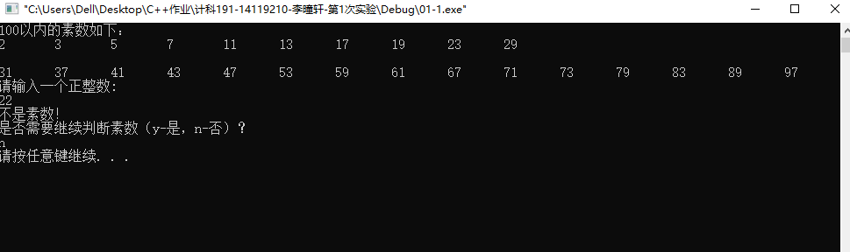

实验题目2：求1～20的阶乘之和
（1）程序功能简介
实现一个C++程序，能够求解1～20的阶乘之和。
（2）程序设计说明
① 阶乘（factorial）是基斯顿·卡曼于1808年发明的运算符号，可以通过使用自身调用自身的递归调用方法求解；
② 打开Visual Studio 6.0或2010两种开发环境，新建一个Win32 Console Application类型的工程，新建一个.cpp源文件，添加到新建的工程中，并设置好相应的保存路径；
③ 利用C++中的cin、cout等系统级对象进行数据的输入和输出；
④ 设计1～20的阶乘之和计算函数和输出函数，将求解出来的阶乘之和结果输出到屏幕上；
④ 设计main()测试函数，并准备好合适的测试数据。
（3）程序调试运行
运行程序查看结果，并进行源代码调试和优化。
参考代码如下：（如果变量的类型为int，则在求13！时会溢出；需要设置变量的类型为double。C++的int为4个字节，要注意不同数据类型的值域范围）
#include <iostream>
using namespace std;
int main()
{
long number;
cout << "Please input a number(1--15)：" ;
cin >> number;
long i, j;
long factorial = 1;
long sum = 0;
for (i = 1;i <= number;i++) {
for (j = 1;j <= i;j++) {
factorial *= j;
}
sum += factorial;
cout << factorial ;
cout << "\t\t" << sum <<endl;
factorial = 1;
}
system("pause");
return 0;
}

执行结果如下：
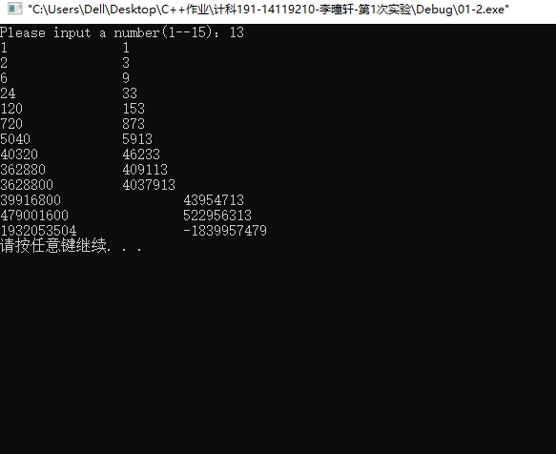

实验题目3：英文字母排序
（1）程序功能简介
实现一个C++程序，能够对用户输入的若干个字符串，将每个字符串的首字母按照英文字典排序，由小到大顺序输出。
（2）程序设计说明
① 打开Visual Studio 6.0或2010两种开发环境，新建一个Win32 Console Application类型的工程，新建一个.cpp源文件，添加到新建的工程中，并设置好相应的保存路径；
② 利用C++的cin、cout等系统级对象进行英文字符串的输入和输出；
③ 设计排序函数和输出函数，对5个字符串，逐次进行从小到大的排序，并将排序结果输出到屏幕上；
④ 设计main()测试函数，并准备好合适的测试数据。
（3）程序调试运行
运行程序查看结果，并进行源代码调试和优化。
参考代码如下：
#include <iostream>
#include <string.h>
using namespace std;
int main()
{
cout << "请输入五个字符串:"<<endl;
char str[5][10];
char midstring[10];
int i, j;
for (i = 0;i < 5;i++) {
cin >> str[i];
}
for (i = 0;i < 5;i++) {
for (j = i;j < 5;j++) {
if (strcmp(str[j], str[j + 1]) > 0) {
strcpy(midstring, str[j]);
strcpy(str[j], str[j+1]);
strcpy(str[j + 1], midstring);
}
}
}
for (i = 0;i < 5;i++) {
cout << str[i] << endl;
}
system("pause");
return 0;
}

执行结果如下：
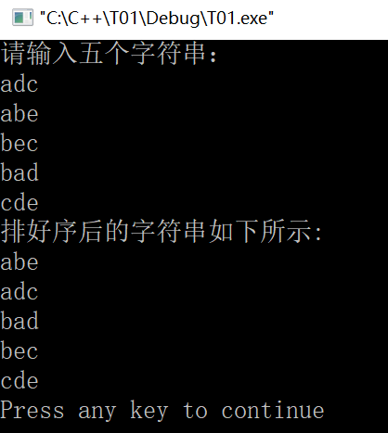
5、实验结果：
参考实验报告模板，撰写本次实验的实验报告，并提交实验报告和实验题目的源代码。

第02次实验

C++程序基本结构熟悉
1、实验学时：2个学时。
2、实验类型：验证性实验。
3、实验目的：
（1）了解C++头文件和源文件的各自作用，养成首先进行程序变量和函数声明，然后进行程序变量和函数定义，最后进行程序变量和函数使用的编程习惯；
（2）了解C++程序的基本结构，掌握C++程序的编辑、编译、链接、调试和运行的方法。
4、实验内容：

实验题目1：水仙花数问题
（1）程序功能简介
用于解决水仙花数问题的程序。
（2）程序设计说明
① 所谓水仙花数，就是一个三位数，其各位数字立方和等于该数本身。例如153就是一个水仙花数；
② 关于求一个三位数的各个位数的问题。百位数可以直接用该数除以100解决，因为该数是一个整型数值，其结果必定是整型数字，即百位数。同理，十位数可以用先除10再除10取余数的方式解决。个位数直接除10取余数；
③ 关于立方的计算，可以直接三个数相乘，也可以调用cmath库函数进行求解；
④ 设计main()测试函数，并准备好合适的测试数据，实现完整的计算器功能。
（3）程序调试运行
运行程序查看结果，并进行源代码调试和优化。
参考代码1如下：
#include <iostream>
#include <math.h>
using namespace std;
int main()
{
cout << "请输入一个三位正整数:" << endl;
int n;
cin >> n;
int mid;
mid = pow(n / 100, 3) + pow(n % 10, 3) + pow((n / 10) % 10, 3);
if (mid == n) {
cout << "是水仙花数" << endl;
}
else {
cout << "不是水仙花数" << endl;
}
cout << "99--1000的水仙花数有：" << endl;
int mid2;
for (mid = 100;mid < 1000;mid++) {
mid2= pow(mid / 100, 3) + pow(mid % 10, 3) + pow((mid / 10) % 10, 3);
if (mid == mid2) {
cout <<" "<< mid ;
}
}
cout << endl;
system("pause");
return 0;
执行结果1如下：
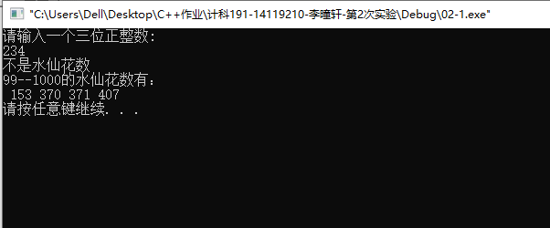

实验题目2：汉诺塔问题
（1）程序功能简介
用于解决汉诺塔问题的程序。
（2）程序设计说明
① 据说古代有一个梵塔，塔内有3个座：A、B、C。A座上有64个圆盘，圆盘大小不等，大的在下，小的在上。有一个和尚想把这64个圆盘从A座移到C座，但每次只能移动一个圆盘，并在移动过程中始终保持大盘在下，小盘在上。在移动过程中只能利用B座。现在需要写出移动的步骤。这就是汉诺塔问题。
当时这个和尚觉得很难，于是他想，要是有一个人能把前面的63个圆盘移到B座，自己再把最后一个圆盘移到C座，那就简单了，所以他找来另一个和尚来做这件事。但是另一个和尚也觉得很难，于是又找来第三个和尚把B座上的前62个圆盘移动到A座上，自己再把第63个圆盘移动到C座。依次类推解决汉诺塔问题，总共有64个和尚参与了这项工作。如此不难看出，每个和尚所做的事是一样的，这就是说解决汉诺塔问题有一种简单而高效的方法，那就是递归调用。所谓递归调用，就是函数本身直接或间接地调用自身的方法。递归算法是九大经典算法之一。
但是当时没有那么多和尚来完成这件事，确切地说，只有他自己一个和尚来完成这件事，于是他想起了一位美国学者发现的一种非常简单的方法。首先把3个座排列成品字形：如果圆盘的数量是偶数，就按顺时针方向排列成A、B、C；如果圆盘的数量是奇数，就按顺时针方向排列成A、C、B。开始时，按顺时针方向把第1个圆盘从现在的座上移到下一个座：当圆盘的数量为偶数时，若圆盘在A上，则把它移到B上；若圆盘在B上，则把它移到C上，若圆盘在C上，则把它移到A上。接着，把另外两个座上可以移动的圆盘移到新的座上。最后反复进行上面的两个步骤，最后就能解决汉诺塔问题。这种方法很简单，就是按照一定的规则向一个方向移动。例如，当圆盘的数量为3时，其移动方向是A-C、A-B、C-B、A-C、B-A、B-C、A-C。其实，这也是汉诺塔问题的非递归解法。
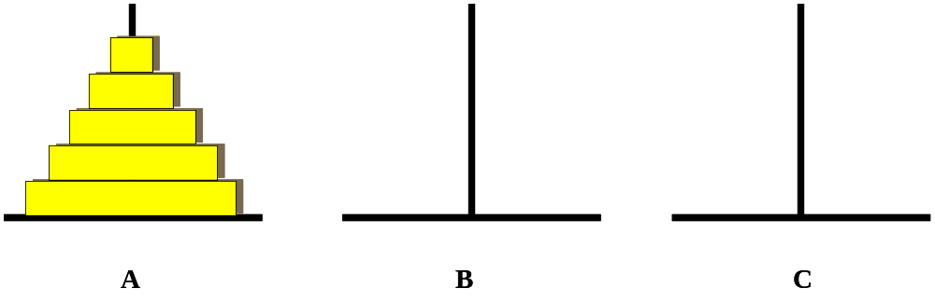
图1 汉诺塔问题示例
② 汉诺塔问题可以运用递归算法解决。递归是函数本身调用直接或者间接调用自己的方法；
③ 在汉诺塔问题中，需要的步骤数是2^n-1；
④ 汉诺塔问题步骤解析：
- 把1座上（n-1）个圆盘借助3座移到2座；
- 把1座上的第n个圆盘移动到3座；
- 把2座上的（n-1）个圆盘借助1座移动到3座。假设用h(n,a,b,c)表示把1座n个圆盘借助2座移动到3座。由此可得出结论：1座上是h(n,1,3,2)；2上是h(n-1,2,1,3)。
⑤ 设计main()测试函数，并准备好合适的测试数据，实现完整的汉诺塔求解程序。
（3）程序调试运行
运行程序查看结果，并进行源代码调试和优化。
参考代码如下：
#include <iostream>
#include<time.h>
using namespace std;
//圆盘的个数最多为64
const int MAX = 64;
//用来表示每根柱子的信息
struct st {
int s[MAX]; //柱子上的圆盘存储情况
int top; //栈顶，用来最上面的圆盘
char name; //柱子的名字，可以是A，B，C中的一个
int Top()//取栈顶元素
{
return s[top];
}
int Pop()//出栈
{
return s[top--];
}
void Push(int x)//入栈
{
s[++top] = x;
}
};

long Pow(int x, int y); //计算x^y
void Creat(st ta[], int n); //给结构数组设置初值
void Hannuota(st ta[], long max); //移动汉诺塔的主要函数
int main(void)
{
clock_t start, finish;
int n;
cout << "请输入汉诺塔的阶数：";
cin >> n; //输入圆盘的个数
start = clock();
st ta[3]; //三根柱子的信息用结构数组存储
Creat(ta, n); //给结构数组设置初值
long max = Pow(2, n) - 1;//动的次数应等于2^n - 1
Hannuota(ta, max);//移动汉诺塔的主要函数
finish = clock();
printf("解决此 %d 阶汉诺塔所需的时间为：%.2f ms\n", n, (double)(finish - start));
system("pause");
return 0;
}
void Creat(st ta[], int n)
{
int i;
ta[0].name = 'A';
ta[0].top = n - 1;
//把所有的圆盘按从大到小的顺序放在柱子A上
for (i = 0; i < n; i++)
ta[0].s[i] = n - i;
//柱子B，C上开始没有没有圆盘
ta[1].top = ta[2].top = 0;
for (i = 0; i < n; i++)
ta[1].s[i] = ta[2].s[i] = 0;
//若n为偶数，按顺时针方向依次摆放 A B C
if (n % 2 == 0)
{
ta[1].name = 'B';
ta[2].name = 'C';
}
else //若n为奇数，按顺时针方向依次摆放 A C B
{
ta[1].name = 'C';
ta[2].name = 'B';
}
}

long Pow(int x, int y)
{
long sum = 1;
for (int i = 0; i < y; i++)
sum *= x;
return sum;
}

void Hannuota(st ta[], long max)
{
int k = 0; //累计移动的次数
int i = 0;
int ch;
while (k < max)
{
//按顺时针方向把圆盘1从现在的柱子移动到下一根柱子
ch = ta[i % 3].Pop();
ta[(i + 1) % 3].Push(ch);
cout << ++k << ": " <<
ta[i % 3].name <<
"-->" << ta[(i + 1) % 3].name << endl;
i++;
//把另外两根柱子上可以移动的圆盘移动到新的柱子上
if (k < max)
{
//把非空柱子上的圆盘移动到空柱子上，当两根柱子都为空时，移动较小的圆盘
if (ta[(i + 1) % 3].Top() == 0 ||
ta[(i - 1) % 3].Top() > 0 &&
ta[(i + 1) % 3].Top() > ta[(i - 1) % 3].Top())
{
ch = ta[(i - 1) % 3].Pop();
ta[(i + 1) % 3].Push(ch);
cout << ++k << ": "
<< ta[(i - 1) % 3].name
<< "-->" << ta[(i + 1) % 3].name << endl;
}
else
{
ch = ta[(i + 1) % 3].Pop();
ta[(i - 1) % 3].Push(ch);
cout << ++k << ": "
<< ta[(i + 1) % 3].name
<< " to " << ta[(i - 1) % 3].name << endl;
}
}
}
}

执行结果如下：
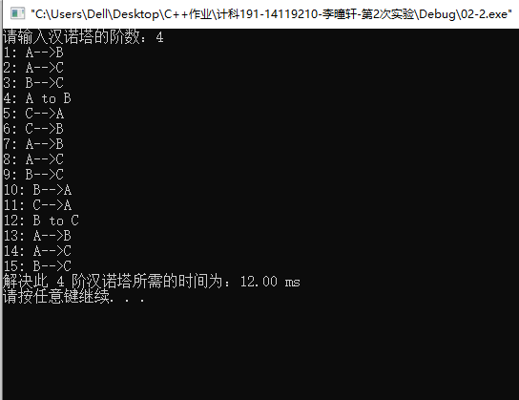

实验题目3：八皇后问题
（1）程序功能简介
解决八皇后问题的程序。
（2）程序设计说明
① 八皇后问题是一个古老而著名的问题，是回溯算法（试探算法）的典型例题。该问题是19世纪著名的数学家高斯于1850年提出：在8×8格的国际象棋上摆放8个皇后，使其不能相互共计，即任意两个皇后都不能处于同一行、同一列或同一斜线上，问有多少种摆法？当指示用户输入第一个皇后的位置时，行列数必须为[0,7]区间内的整数；只要计算出第一个皇后放在任意相同列0~7行8种位置的排列总数即为八皇后问题的全部排列方案数目；
② 增加函数，每输入一组解，暂停屏幕，显示“按任意键继续!”；
③ 增加输入，显示在第一个皇后确定后，共有几组排列；
④ 完善程序，编程计算八皇后问题共有几种排列方案；
⑤ 设计main()测试函数，并准备好合适的测试数据。
（3）程序调试运行
运行程序查看结果，并进行源代码调试和优化。
参考代码1如下：
#include <iostream>
using namespace std;
int count = 0;
int chess[8][8]={0};

int notDanger( int row, int col )
{
int i,k;
// 判断列方向
for( i=0; i < 8; i++ )
{
if( chess[i][col]==1 )
{
return 0;
}
}
// 判断左对角线
for( i=row, k=col; i>=0 && k>=0; i--, k-- )
{
if(chess[i][k]==1 )
{
return 0;
}
}
// 判断右对角线
for( i=row, k=col; i>=0 && k<8; i--, k++ )
{
if(chess[i][k]==1 )
{
return 0;
}
}
return 1;
}

void Print() //打印结果
{
int row,col;
printf("第 %d 种\n", count+1);
for( row=0; row < 8; row++ )
{
for( col=0; col< 8; col++ )
{
if(chess[row][col]==1) //皇后用‘0’表示
{
printf("0 ");
}
else
{
printf("# ");
}
}
printf("\n");
}
printf("\n");
}

void EightQueen( int row )
{
int col;
if( row>7 ) //如果遍历完八行都找到放置皇后的位置则打印
{
Print(); //打印八皇后的解
count++;
return ;

}

for( col=0; col < 8; col++ ) //回溯，递归
{
if( notDanger( row, col ) ) // 判断是否危险
{
chess[row][col]=1;
EightQueen(row+1);

chess[row][col]=0; //清零，以免回溯时出现脏数据
}
}
}

int main()
{
EightQueen(0);
printf("总共有 %d 种解决方法!\n\n", count);
return 0;
}

执行结果1如下：
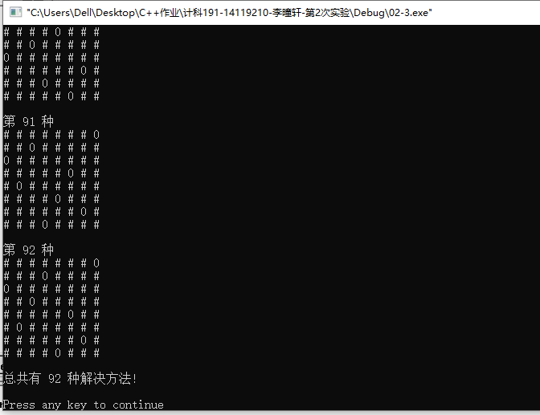
5、实验结果：
参考实验报告模板，撰写本次实验的实验报告，并提交实验报告和实验题目的源代码。

第03次实验

C++程序基本结构熟悉
1、实验学时：2个学时。
2、实验类型：验证性实验。
3、实验目的：
（1）了解C++头文件和源文件的各自作用，养成首先进行程序变量和函数声明，然后进行程序变量和函数定义，最后进行程序变量和函数使用的编程习惯；
（2）了解C++程序的基本结构，掌握C++程序的编辑、编译、链接、调试和运行的方法。
4、实验内容：

实验题目1：矩阵的数乘
（1）程序功能简介
根据矩阵处理的数据知识，编程实现矩阵的数乘程序。
（2）程序设计说明
① 实现d1×d2矩阵的数乘，其中d1、d2为用户输入的任意整数；
② 矩阵数乘的数学原理相对简单，主要是解决矩阵的表示，可以采用数组和链表两种方式：先采用数组来表示矩阵，再采用链表来表示矩阵，分别实现两种数据结构下的矩阵数乘，并比较两种数据结构的程序实现难易程度；
③ 设计main()测试函数，并准备好合适的测试数据。
（3）程序调试运行
运行程序查看结果，并进行源代码调试和优化。
参考代码1如下：（采用数组方式参考代码，采用链表方式自行实现）
#include<iostream>
using namespace std;
int main()
{
cout << "please input the dimension of the matrix:" ;
int dimension;
cin >> dimension;
int matrix1[50][50];
cout << "please input the element of the matrix:";
int i,j;
for (i = 0;i < dimension;i++) {
for (j = 0;j< dimension;j++) {
cin >> matrix1[i][j];
}
}
cout << "the matrix you input is:" << endl;
for (i = 0;i < dimension;i++) {
for (j = 0;j < dimension;j++) {
cout << matrix1[i][j] << " ";
}
printf("\n");
}
cout << "please input the number that will multiply the matrix:";
int n;
cin >> n;
int matrix2[50][50];
for (i = 0;i < dimension;i++) {
for (j = 0;j < dimension;j++) {
matrix2[i][j]=matrix1[i][j]*n;
}
}
cout << endl << "the matrix multiplied by the number is:"<<endl;
for (i = 0;i < dimension;i++) {
for (j = 0;j < dimension;j++) {
cout << matrix2[i][j] << " ";
}
printf("\n");
}

system("pause");
return 0;
}
运行结果1和2如下：
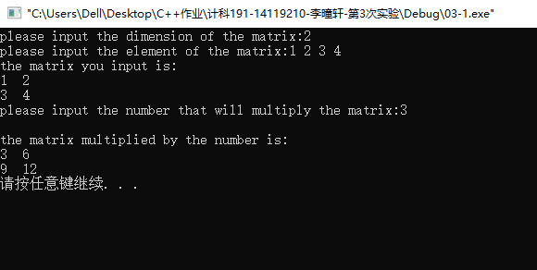

实验题目2：矩阵的转置
（1）程序功能简介
根据矩阵处理的数学知识，编程实现矩阵的转置程序。
（2）程序设计说明
① 实现d1×d2矩阵的转置，其中d1、d2为用户输入的任意整数；
② 矩阵转置的数学原理相对简单，主要是解决矩阵的表示，可以采用数组和链表两种方式，并比较两种数据结构的程序实现难易程度；
③ 先采用数组来表示矩阵，实现相应转置程序；再采用链表来表示矩阵，相应矩阵的转置操作变得简单，只要按一定的算法改变链表中节点的次序即可；
④ 设计main()测试函数，并准备好合适的测试数据。
（3）程序调试运行
运行程序查看结果，并进行源代码调试和优化。
参考代码如下：（采用数组方式参考代码，采用链表方式自行实现）
#include <iostream>
using namespace std;
int main()
{
int matrix1[50][50];
int matrix2[50][50];
cout << "please input two dimensions of the matrix:";
int d1, d2;
cin >> d1;
cin >> d2;
int i,j;
cout << "please input the element of the matrix:";
for (i = 0;i < d1;i++) {
for (j = 0;j < d2;j++) {
cin >> matrix1[i][j];
}
}
cout <<endl<< "the matrix you input is:" << endl;
for (i = 0;i < d1;i++) {
for (j = 0;j < d2;j++) {
cout << matrix1[i][j] << " ";
}
printf("\n");
}
for (i = 0;i < d2;i++) {
for (j = 0;j < d1;j++) {
matrix2[i][j] = matrix1[j][i];
}
}
cout << endl << "the transposed matrix is:" << endl;
for (i = 0;i < d2;i++) {
for (j = 0;j < d1;j++) {
cout << matrix2[i][j] << " ";
}
printf("\n");
}
system("pause");
}

运行结果如下：
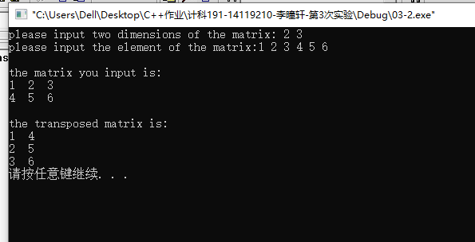

9实验题目3：矩阵的旋转
（1）程序功能简介
根据矩阵处理的数学知识，编程实现矩阵的旋转程序。
（2）程序设计说明
① 实现d1×d2矩阵的旋转，其中d1、d2为用户输入的任意整数；
② 矩阵旋转是指将矩阵按照用户输入的角度进行顺时针旋转，并在屏幕上输出旋转后的矩阵，可以采用数组和链表两种方式，并比较两种数据结构的程序实现难易程度；
③ 先采用数组来表示矩阵，实现旋转程序；再采用链表来表示矩阵，相应矩阵的旋转变得简单，只要按一定的算法改变链表中节点的次序即可；
④ 设计main()测试函数，并准备好合适的测试数据。
（3）程序调试运行
运行程序查看结果，并进行源代码调试和优化。
参考代码如下：（采用数组方式参考代码，采用链表方式自行实现）
#include <iostream>
using namespace std;
int main()
{
int m,n;
cout<<"please input two dimensions of the matrix:";
cin>>m>>n;
int matrix1[50][50];
int i,j;
cout<<"please input the elements of the matrix:";
for(i=0;i<m;i++){
for(j=0;j<n;j++){
cin>>matrix1[i][j];
}
}
cout<<"the origional matrix you inputted is:"<<endl;
for(i=0;i<m;i++){
for(j=0;j<n;j++){
cout<<matrix1[i][j]<<" ";
}
printf("\n");
}
char ifcontinue='y';
int angle;
int matrix2[50][50];
while(ifcontinue=='y'){
cout<<"please input the angle you want to rotate(90,180,270):";
cin>>angle;
if(angle==90){
for(i=0;i<m;i++){
for(j=0;j<n;j++){
matrix2[j][i]=matrix1[m-i-1][j];
}
}
cout<<"the matrix after 90 is:"<<endl;
for(i=0;i<n;i++){
for(j=0;j<m;j++){
cout<<matrix2[i][j]<<" ";
}
printf("\n");
}
}else if(angle==180){
for(i=0;i<m;i++){
for(j=0;j<n;j++){
matrix2[i][j]=matrix1[m-1-i][n-1-j];
}
}
cout<<"the matrix after 180 is:"<<endl;
for(i=0;i<m;i++){
for(j=0;j<n;j++){
cout<<matrix2[i][j]<<" ";
}
printf("\n");
}
}else if(angle==270){
for(i=0;i<m;i++){
for(j=0;j<n;j++){
matrix2[j][i]=matrix1[i][n-1-j];
}
}
cout<<"the matrix after 270 is:"<<endl;
for(i=0;i<n;i++){
for(j=0;j<m;j++){
cout<<matrix2[i][j]<<" ";
}
printf("\n");
}
}else{
cout<<"you input a wrong angle!"<<endl;
}
for(i=0;i<m+n;i++){
for(j=0;j<n+m;j++){
matrix2[i][j]=0;
}
}
cout<<"do you want to continue rotate the matrix?(y/n)";
cin>>ifcontinue;
}
return 0;
system("pause");
}

运行结果如下：
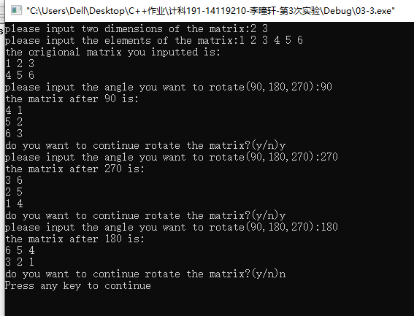
5、实验结果：
参考实验报告模板，撰写本次实验的实验报告，并提交实验报告和实验题目的源代码。

第04次实验

C++对C的扩充验证
1、实验学时：2个学时。
2、实验类型：验证性实验。
3、实验目的：
（1）熟练C++相对于C新增的主要特性，包括C++的输入/输出、名字空间、作用域运算符、引用类型、const修饰符和内联函数以及带默认参数的函数等；
（2）了解上述新增特性的内部实现机理；
（3）掌握上述新增特性的编程技巧。
4、实验内容：

练习题目1：new与delete的应用练习
（1）程序功能简介
从堆内存中获取一个整型数组，赋值后打印出来。
（2）程序设计说明
① 先编写代码实现用户输入数组的大小；
② 根据用户输入的数组大小去动态分配内存空间并加以验证，即首先用new来分配数组的内存空间，并添加内存空间分配成功与否的检查机制；
③ 打印输出数组内容，并用delete释放数组内存空间；
④ 参考教材例2.3（见P20）、例2.4（见P21）。
（3）程序调试运行
运行程序查看结果，并进行源代码调试和优化。

练习题目2：引用类型的使用
（1）程序功能简介
编写程序，练习引用类型的各种使用方法。
（2）程序设计说明
① 应用类型变量的简单使用，包括引用类型变量的定义、初始化和使用；
② 引用类型变量地址的打印输出；
③ 引用类型变量作为函数参数进行数值交换；
④ 返回局部作用域内的变量，函数作为左值；
⑤ 参考教材例2.5（见P23）、例2.6（见P24）、例2.7（见P25）、例2.9（见P26）。
（3）程序调试运行
运行程序查看结果，并进行源代码调试和优化。

练习题目3：字符串类和内联函数的使用
（1）程序功能简介
编写程序，练习字符串类和内联函数的使用方法。
（2）程序设计要求
① 利用字符串类（string）创建对象并进行相关处理；
② 完成一个函数的内联实现，并与外联实现方式进行对比；
③ 参考教材例2.10（见P28）、例2.11（见P30）。
（3）程序调试运行
运行程序查看结果，并进行源代码调试和优化。

实验题目1：矩阵数乘的动态分配实现
（1）程序功能简介
根据矩阵处理的数据知识，编程实现矩阵的数乘程序。
（2）程序设计说明
① 实现d1×d2矩阵的数乘，其中d1、d2为用户输入的任意整数；
② 矩阵数乘的数学原理相对简单，主要是解决矩阵的表示，可以采用数组和链表两种方式：先采用数组来表示矩阵，再采用链表来表示矩阵，分别实现两种数据结构下的矩阵数乘，并比较两种数据结构的程序实现难易程度；
③ 设计main()测试函数，并准备好合适的测试数据。
（3）程序调试运行
运行程序查看结果，并进行源代码调试和优化。
参考代码1如下：（采用数组方式参考代码，采用链表方式自行实现）
#include <iostream>
using namespace std;
int main()
{
int m,n,i,j;
cout<<"please input two dimensions of the matrix:";
cin>>m>>n;
int** matrix1=new int* [m];
for(i=0;i<m;i++){
matrix1[i]=new int[n];
}
int** matrix2=new int* [m];
for(i=0;i<m;i++){
matrix2[i]=new int [n];
}
cout<<"please input the elements of the matrix:";
for(i=0;i<m;i++){
for(j=0;j<n;j++){
cin>>matrix1[i][j];
}
}
cout<<"the origional matrix you input is:"<<endl;
for(i=0;i<m;i++){
for(j=0;j<n;j++){
cout<<matrix1[i][j]<<" ";
}
printf("\n");
}
int k;
char ifcontinue='y';
while(ifcontinue=='y'){
cout<<"please input the number that will multiply the matrix:";
cin>>k;
for(i=0;i<m;i++){
for(j=0;j<n;j++){
matrix2[i][j]=k*matrix1[i][j];
}
}
cout<<"the matrix multiplied by the number is:"<<endl;
for(i=0;i<m;i++){
for(j=0;j<n;j++){
cout<<matrix2[i][j]<<" ";
}
printf("\n");
}
cout<<"do you want to continue to multiply the matrix?";
cin>>ifcontinue;
}
for(i=0;i<m;i++){
delete[] matrix1[i];
}
delete[] matrix1;
for(i=0;i<m;i++){
delete[] matrix2[i];
}
delete[] matrix2;
system("pause");
return 0;
}

执行结果1和2如下：
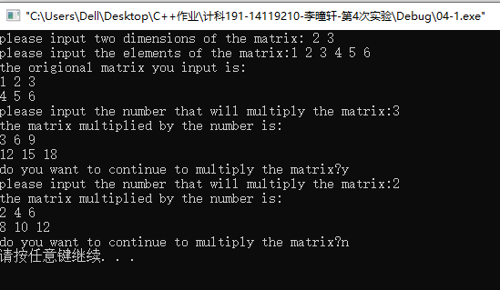

实验题目2：矩阵转置的动态分配实现
（1）程序功能简介
根据矩阵处理的数学知识，编程实现矩阵的转置程序。
（2）程序设计说明
① 实现d1×d2矩阵的转置，其中d1、d2为用户输入的任意整数；
② 矩阵转置的数学原理相对简单，主要是解决矩阵的表示，可以采用数组和链表两种方式，并比较两种数据结构的程序实现难易程度；
③ 先采用数组来表示矩阵，实现相应转置程序；再采用链表来表示矩阵，相应矩阵的转置操作变得简单，只要按一定的算法改变链表中节点的次序即可；
④ 设计main()测试函数，并准备好合适的测试数据。
（3）程序调试运行
运行程序查看结果，并进行源代码调试和优化。
参考代码如下：（采用数组方式参考代码，采用链表方式自行实现）
#include <iostream>
using namespace std;
int main()
{
int m,n,i,j;
char ifcontinue='y';
while(ifcontinue=='y'){

cout<<"please input two dimensions of the matrix:";
cin>>m>>n;
int** matrix1=new int*[m];
for(i=0;i<m;i++){
matrix1[i]=new int[n];
}
cout<<"please input the elements of the matrix:";
for(i=0;i<m;i++){
for(j=0;j<n;j++){
cin>>matrix1[i][j];
}
}
cout<<"the original matrix you input is:"<<endl;
for(i=0;i<m;i++){
for(j=0;j<n;j++){
cout<<matrix1[i][j]<<" ";
}
printf("\n");
}
int** matrix2=new int*[n];
for(i=0;i<n;i++){
matrix2[i]=new int[m];
}
for(i=0;i<n;i++){
for(j=0;j<m;j++){
matrix2[i][j]=matrix1[j][i];
}
}
cout<<"the transposed matrix is:"<<endl;
for(i=0;i<n;i++){
for(j=0;j<m;j++){
cout<<matrix2[i][j]<<" ";
}
printf("\n");
}
for(i=0;i<m;i++){
delete[] matrix1[i];
}
delete[] matrix1;
for(i=0;i<n;i++){
delete[] matrix2[i];
}
delete[] matrix2;
cout<<"do you want to continue to transpose the matrix?"<<endl;
cin>>ifcontinue;
}
return 0;
}
执行结果如下：
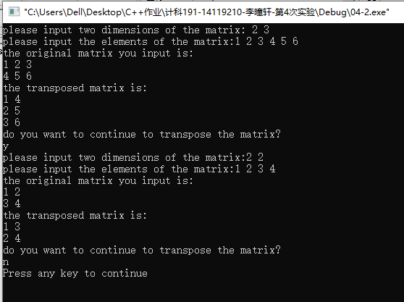

实验题目3：矩阵旋转的动态分配实现
（1）程序功能简介
根据矩阵处理的数学知识，编程实现矩阵的旋转程序。
（2）程序设计说明
① 实现d1×d2矩阵的旋转，其中d1、d2为用户输入的任意整数；
② 矩阵旋转是指将矩阵按照用户输入的角度进行顺时针旋转，并在屏幕上输出旋转后的矩阵，可以采用数组和链表两种方式，并比较两种数据结构的程序实现难易程度；
③ 先采用数组来表示矩阵，实现旋转程序；再采用链表来表示矩阵，相应矩阵的旋转变得简单，只要按一定的算法改变链表中节点的次序即可；
④ 设计main()测试函数，并准备好合适的测试数据。
（3）程序调试运行
运行程序查看结果，并进行源代码调试和优化。
参考代码如下：
#include <iostream>
using namespace std;
int main()
{
int m,n,i,j;
cout<<"please input two dimensions of the matrix:";
cin>>m>>n;
int** matrix1=new int*[m];
for(i=0;i<m;i++){
matrix1[i]=new int[n];
}
cout<<"please input the elements of the matrix:";
for(i=0;i<m;i++){
for(j=0;j<n;j++){
cin>>matrix1[i][j];
}
}
cout<<"the original matrix you input is:"<<endl;
for(i=0;i<m;i++){
for(j=0;j<n;j++){
cout<<matrix1[i][j]<<" ";
}
printf("\n");
}
int angle;
int** matrix2=new int*[n];
for(i=0;i<n;i++){
matrix2[i]=new int[m];
}
int** matrix3=new int*[m];
for(i=0;i<m;i++){
matrix3[i]=new int[n];
}
char ifcontinue='y';
while(ifcontinue=='y'){
cout<<"please input the angle you want to rotate(90,180 or 270):";
cin>>angle;
if(angle==90){
for(i=0;i<m;i++){
for(j=0;j<n;j++){
matrix2[j][i]=matrix1[m-1-i][j];
}
}
}else if(angle==180){
for(i=0;i<m;i++){
for(j=0;j<n;j++){
matrix3[i][j]=matrix1[m-1-i][n-1-j];
}
}
}else if(angle==270){
for(i=0;i<m;i++){
for(j=0;j<n;j++){
matrix2[j][i]=matrix1[i][n-1-j];
}
}
}else{
cout<<"you input a wrong angle!"<<endl;
continue;
}
cout<<"the matrix after rotating "<<angle<<" is:"<<endl;
if(angle==90||angle==270){
for(i=0;i<n;i++){
for(j=0;j<m;j++){
cout<<matrix2[i][j]<<" ";
}
printf("\n");
}
}else if(angle==180){
for(i=0;i<m;i++){
for(j=0;j<n;j++){
cout<<matrix3[i][j]<<" ";
}
printf("\n");
}
}
cout<<"do you want to continue to rotate the matrix?(y/n):";
cin>>ifcontinue;
}

for(i=0;i<m;i++){
delete[] matrix1[i];
}
delete[] matrix1;
for(i=0;i<n;i++){
delete[] matrix2[i];
}
delete[] matrix2;
for(i=0;i<m;i++){
delete[] matrix3[i];
}
delete[] matrix3;
return 0;
}

执行结果如下：
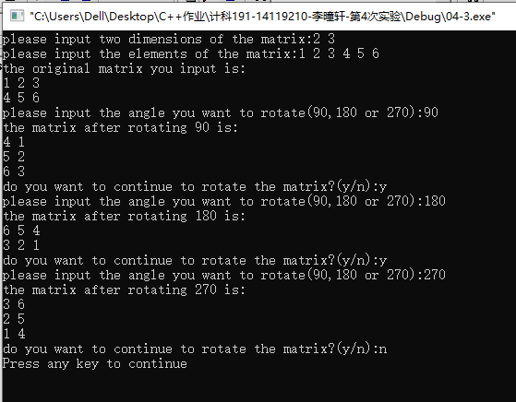

5、实验结果：
参考实验报告模板，撰写本次实验的实验报告，并提交实验报告和实验题目的源代码。

第05次实验

类的声明、定义与对象的创建、使用
1、实验学时：2个学时。
2、实验类型：验证性实验。
3、实验目的：
（1）熟悉类的声明与定义，包括数据成员和成员函数的类型声明与定义实现；
（2）了解类的各种构造函数和析构函数的形式与作用、内部调用和实现机制，掌握类的各种构造函数和析构函数的声明、定义和使用方法以及调用顺序；
（3）理解C++类与对象的关系，掌握C++对象的创建方式、初始化时构造函数的调用情况、销毁时析构函数的调用机制。
4、实验内容：

实验题目1：矩阵的数乘、转置和旋转
（1）程序功能简介
根据矩阵处理的数学知识，编程实现矩阵的数乘、转置和旋转。
（2）程序设计说明
① 实现d1×d2矩阵的数乘、转置和旋转，其中d1、d2为用户输入的任意整数；
② 矩阵数乘、转置和旋转的数学原理相对简单，主要是解决矩阵的表示，可以采用数组和链表两种方式：先采用数组来表示矩阵，再采用链表来表示矩阵，分别实现两种数据结构下矩阵的数乘、转置和旋转反射，并比较两种数据结构的程序实现难易程度；
③ 设计一个矩阵（Matrix）类，可以包括矩阵的维度变量d1和d2、矩阵的输入函数Matrix_Input()、矩阵的显示函数Matrix_Show()、矩阵的数乘函数Matrix_Multiply()、矩阵的转置函数Matrix_Transpose()、矩阵的旋转函数Matrix_Rotate()等成员，定义好相应的构造函数；
④ 设计main()测试函数，并准备好合适的测试数据。
（3）程序调试运行
运行程序查看结果，并进行源代码调试和优化。
参考代码如下：
#include <iostream>
using namespace std;
int i,j;
class Matrix{
private:
int d1,d2;
int matrix1[30][30];
public:
Matrix(int t1,int t2):d1(t1),d2(t2){}
void Matrix_input();
void Matrix_show();
void Matrix_multiply();
void Matrix_transpose();
void Matrixz_rotate();
};
void Matrix::Matrix_input()
{
cout<<"please input the elements of the matrix:";
for(i=0;i<d1;i++){
for(j=0;j<d2;j++){
cin>>matrix1[i][j];
}
}
}
void Matrix::Matrix_show()
{

for(i=0;i<d1;i++){
for(j=0;j<d2;j++){
cout<<matrix1[i][j]<<" ";
}
printf("\n");
}
}
void Matrix::Matrix_multiply()
{
char ifcontinue;
int k;
cout<<"do you want to multiply the matrix with a number?(y/n)";
cin>>ifcontinue;
while(ifcontinue=='y'){
cout<<"please input the number will multiply the matrix:";
cin>>k;
for(i=0;i<d1;i++){
for(j=0;j<d2;j++){
matrix1[i][j]=k*matrix1[i][j];
}
}
cout<<"the matrix multiplied by the number is:"<<endl;
for(i=0;i<d1;i++){
for(j=0;j<d2;j++){
cout<<matrix1[i][j]<<" ";
}
printf("\n");
}
cout<<"do you want to continue to multiply the matrix?(y/n)";
cin>>ifcontinue;
}
}
void Matrix::Matrix_transpose()
{
cout<<"do you want to transpose the matrix?(y/n)";
char ift;
cin>>ift;
int matrix2[30][30];
if(ift=='y'){
for(i=0;i<d2;i++){
for(j=0;j<d1;j++){
matrix2[i][j]=matrix1[j][i];
}
}
cout<<"the transposed matrix is:"<<endl;
for(i=0;i<d2;i++){
for(j=0;j<d1;j++){
cout<<matrix2[i][j]<<" ";
}
printf("\n");
}
}
}
void Matrix::Matrixz_rotate()
{
cout<<"do you want to rotate the matrix?(y/n)";
char ifr;
cin>>ifr;
int matrix2[30][30];
int angle;
if(ifr=='y'){
cout<<"please input the angle of rotation(90,180 or 270):";
cin>>angle;
if(angle==90){
for(i=0;i<d1;i++){
for(j=0;j<d2;j++){
matrix2[j][i]=matrix1[d1-1-i][j];
}
}
}else if(angle==180){
for(i=0;i<d1;i++){
for(j=0;j<d2;j++){
matrix2[i][j]=matrix1[d1-1-i][d2-1-j];
}
}
}else if(angle==270){
for(i=0;i<d1;i++){
for(j=0;j<d2;j++){
matrix2[j][i]=matrix1[i][d2-1-j];
}
}
}
if(angle==90||angle==270){
for(i=0;i<d2;i++){
for(j=0;j<d1;j++){
cout<<matrix2[i][j]<<" ";
}
printf("\n");
}
}else if(angle==180){
for(i=0;i<d1;i++){
for(j=0;j<d2;j++){
cout<<matrix2[i][j]<<" ";
}
printf("\n");
}
}
}
}
int main()
{
cout<<"please input two dimensions of the matrix:";
int m,n;
cin>>m>>n;
Matrix m1(m,n);
m1.Matrix_input();
cout<<"the original matrix you input is:"<<endl;
m1.Matrix_show();
m1.Matrix_multiply();
m1.Matrix_transpose();
m1.Matrixz_rotate();
system("pause");
return 0;
}

运行结果如下：
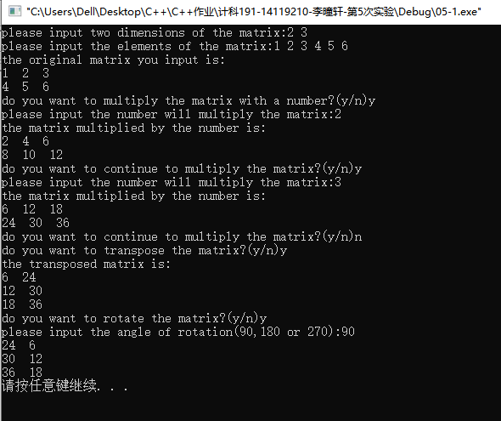

实验题目2：计算器

（1）程序功能简介
实现一个具有计算器功能的程序。
（2）程序设计说明
① 用户根据程序提示输入数字，选择要进行的运算，可以进行加、减、乘、除、平方、求模、求方根等运算；
② 针对加、减、乘、除、平方、求模、求方根操作，每种操作设计一个成员函数实现相应功能；
③ 设计main()测试函数，并准备好合适的测试数据，实现完整的计算器功能。
（3）程序调试运行
运行程序查看结果，并进行源代码调试和优化。
参考代码如下：
#include <iostream>
#include <math.h>
#include <stdlib.h>
using namespace std;
class Calculator{
private:
double operand1,operand2;
char _operator;
public:
Calculator(double t1,double t2,char t3):operand1(t1),operand2(t2),_operator(t3){}
double add();
double sub();
double mul();
double div();
double square();
};
double Calculator::add()
{
double _result=operand1+operand2;
cout<<operand1<<"+"<<operand2<<"="<<_result<<endl;
return _result;
}
double Calculator::sub()
{
double _result=operand1-operand2;
cout<<operand1<<"-"<<operand2<<"="<<_result<<endl;
return _result;
}
double Calculator::mul()
{
double _result=operand1*operand2;
cout<<operand1<<"*"<<operand2<<"="<<_result<<endl;
return _result;
}
double Calculator::div()
{
double _result=operand1/operand2;
cout<<operand1<<"/"<<operand2<<"="<<_result<<endl;
return _result;
}
double Calculator::square()
{
double _result=1;
int i;
for(i=0;i<operand2;i++){
_result*=operand1;
}
cout<<operand1<<"^"<<operand2<<"="<<_result<<endl;
return _result;
}
int main()
{
double t1,t2;
char t3;
char ifcontinue='y';
cout<<"请输入操作数1和操作数2：";
cin>>t1>>t2;
cout<<"请输入运算符：";
cin>>t3;
while(ifcontinue=='y'){
Calculator c1(t1,t2,t3);
if(t3=='+'){
t1=c1.add();
}else if(t3=='-'){
t1=c1.sub();
}else if(t3=='*'){
t1=c1.mul();
}else if(t3=='/'){
t1=c1.div();
}else if(t3=='^'){
t1=c1.square();
}
cout<<"是否再进行操作？(y/n)";
cin>>ifcontinue;
if(ifcontinue=='y'){
cout<<"请输入新的操作数：";
cin>>t2;
cout<<"请输入新的运算符：";
cin>>t3;
}
}
cout<<"已退出计算器"<<endl;
return 0;
}

运行结果如下：
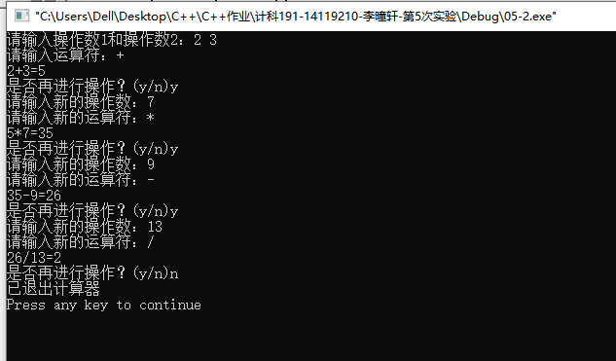

实验题目3：数组类程序
（1）程序功能简介
设计程序创建一个数组类，能够实现数组的各种主要操作。
（2）程序设计说明
① 设计一个数组类，基本信息如下：
数组的基本属性：长度、元素；
数组的基本操作：添加、查询、删除、排序、插入等。
② 定义一个数组（以整型数组为例）（Array）类。基本成员如下：
const int MaxSize=10;
class Array{
int length, data[MaxSize];
public:
Array();//相当于初始化操作，一个空数组，长度为0
Array(int a[],int n);//用给定长度为n的数组a初始化数据成员
void Display();//显示所有数组元素
void Insert(int x);//将给定的元素x插入到数组中后，仍保持数组的有序性；需要判断插入新元素会不会发生存储空间的溢出情况，若发生溢出提示插入操作失败；插入过程中，插入位置确定后，从插入位置至最后一个元素全部往后移一位，给新插入元素空出插入位置
void Delete(int x);//从数组中删除指定元素x，后面的元素全部要往前移一位；做删除前需要判断数组是否为空，若为空表，则删除操作失败
int Search(int x);//从数组中查找指定元素x，若查找成功返回元素在数组中位置，查找失败返回特定值-1
};
③ 设计main()测试函数，并准备好合适的测试数据，实现完整的计算器功能。
（3）程序调试运行
运行程序查看结果，并进行源代码调试和优化。
参考代码如下：
#include <iostream>
#include <stdlib.h>
#include <string.h>
using namespace std;
const int Maxsize=10;
class Array{
private:
int length,data[Maxsize];
public:
Array(int* a,int n);//用给定长度为n的数组a初始化数据成员
void Display();//显示所有数组元素
void Sort();
void Insert(int x,int n);//将给定的元素x插入到数组中后，仍保持数组的有序性；需要判断插入新元素会不会发生存储空间的溢出情况，若发生溢出提示插入操作失败；插入过程中，插入位置确定后，从插入位置至最后一个元素全部往后移一位，给新插入元素空出插入位置
void Delete(int x);//从数组中删除指定元素x，后面的元素全部要往前移一位；做删除前需要判断数组是否为空，若为空表，则删除操作失败
int Search(int x);//从数组中查找指定元素x，若查找成功返回元素在数组中位置，查找失败返回特定值-1
};
Array::Array(int* a,int n)
{
int i;
length=n;
for(i=0;i<n;i++){
data[i]=*(a+i);
}
}
void Array::Sort()
{
int i,j,k;
for(i=0;i<length;i++){
for(j=i;j<length;j++){
if(data[i]>data[j]){
k=data[j];
data[j]=data[i];
data[i]=k;
}
}
}
cout<<"排序成功！"<<endl;
}
void Array::Display()
{
int i;
for(i=0;i<length;i++){
cout<<data[i]<<" ";
}
printf("\n");
}
void Array::Insert(int x,int n)
{
int i;
if(length+1<=Maxsize){
for(i=length;i>=n;i--){
data[i]=data[i-1];
}
cout<<"插入成功！"<<endl;
}else{
cout<<"数组溢出！"<<endl;
}
data[n-1]=x;
length++;
}
void Array::Delete(int x)
{
int i=0;
int j,t;
while(data[i]!=x){
i++;
}
t=i;//要删除的元素下标
for(j=t;j<length-1;j++){
data[j]=data[j+1];
}
data[length-1]=0;
length--;
cout<<"删除成功！"<<endl;
}
int Array::Search(int x){
int i=0;
while(data[i]!=x){
i++;
}
return i;//返回元素下标
}
int main()
{
int _length,i;
int a[Maxsize];
int tem1,tem2;//临时值
cout<<"请输入数组长度（<10）";
cin>>_length;
cout<<"请依次输入整数：";
for(i=0;i<_length;i++){
cin>>a[i];
}
Array a1(a,_length);
cout<<"调用构造函数"<<endl;
int caozuo;
char ifcontinue='y';
while(ifcontinue=='y'){
for(i=0;i<30;i++){
cout<<"*";
}
printf("\n");
cout<<"1.显示 2.排序 3.插入 4.删除 5.查找 6.退出"<<endl;
cout<<"请选择操作："<<endl;
cin>>caozuo;
switch(caozuo){
case 1:
a1.Display();
break;
case 2:
a1.Sort();
break;
case 3:
cout<<"请输入要插入的整数及其位置：";
cin>>tem1>>tem2;
a1.Insert(tem1,tem2);
break;
case 4:
cout<<"请输入要删除的数：";
cin>>tem1;
a1.Delete(tem1);
break;
case 5:
cout<<"请输入要查找的数：";
cin>>tem1;
tem2=a1.Search(tem1)+1;
cout<<"此数字的位置是 "<<tem2<<endl;
break;
case 6:
ifcontinue='n';
break;
}
}
cout<<"已退出程序"<<endl;
return 0;
}

运行结果如下：
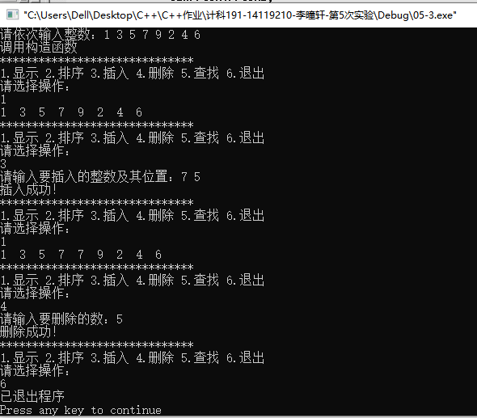

实验题目4：中国好声音歌手报名程序
（1）程序功能简介
实现一个中国好声音歌手报名的程序。
（2）程序设计说明
① 定义一个中国好声音歌手（Singer）类。其中，包括歌手的名字（name）、性别（gender）、年龄（age）、演唱曲目（song）等数据成员，提供Enroll()、Display()、Modify()等成员函数实现报名、显示、修改等功能；
② 提供合适的构造函数实现对象的创建，并利用对象数组实现多个歌手信息的登记；
③ 设计main()测试函数，并准备好合适的测试数据，实现完整的程序功能。
（3）程序调试运行
运行程序查看结果，并进行源代码调试和优化。
参考代码如下：
#include <iostream>
#include <string>
using namespace std;
#define NUM 3
class Singer{
private:
string name;
string gender;
int age;
string song;
public:
Singer();
void Enroll(string t1,string t2,int t3,string t4);
void Display();
void Modify(int n);
~Singer();
};
Singer::Singer()
{
cout<<"提示信息：调用Singer构造函数！"<<endl;
}
Singer::~Singer()
{
cout<<"提示信息：调用Singer析构函数！"<<endl;
}
void Singer::Enroll(string t1,string t2,int t3,string t4)
{
name=t1;
gender=t2;
age=t3;
song=t4;
}
void Singer::Display()
{
cout<<name<<" "<<gender<<" "<<age<<" "<<song<<endl;
}
void Singer::Modify(int n)
{
switch(n){
case 1:
cout<<"请输入新的歌手姓名：";
cin>>name;
break;
case 2:
cout<<"请输入新的性别：";
cin>>gender;
break;
case 3:
cout<<"请输入新的年龄：";
cin>>age;
break;
case 4:
cout<<"请输入新的演唱曲目：";
cin>>song;
break;
}
cout<<"修改后的信息如下所示："<<endl;
Display();
}
int main()
{
int i,n,t3;
string t1,t2,t4;
int tem1,tem2;
char ifcontinue='y';
char ifmodify;
Singer s[NUM];
while(ifcontinue=='y'){
cout<<"请输入这次报名的歌手数量：";
cin>>n;
for(i=0;i<n;i++){
cout<<"请输入歌手信息(姓名，性别，年龄，演唱曲目):";
cin>>t1>>t2>>t3>>t4;
s[i].Enroll(t1,t2,t3,t4);
}
cout<<"报名歌手信息如下所示："<<endl;
for(i=0;i<n;i++){
s[i].Display();
}
cout<<"是否需要修改歌手信息(y/n)?";
cin>>ifmodify;
if(ifmodify=='y'){
cout<<"请输入要修改的歌手序号："<<endl;
cin>>tem1;
cout<<"1.姓名 2.性别 3.年龄 4.演唱曲目"<<endl;
cout<<"请输入要修改的选项：";
cin>>tem2;
s[tem1-1].Modify(tem2);
}
cout<<"是否继续输入歌手报名信息（y/n）？";
cin>>ifcontinue;
}
return 0;
}

运行结果如下：
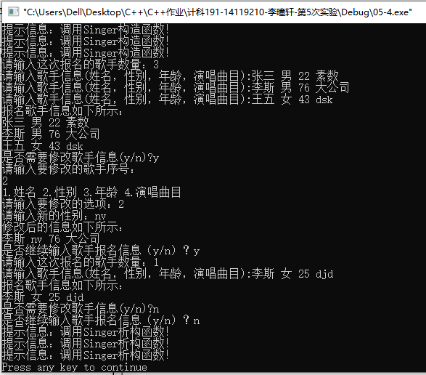

5、实验结果：
参考实验报告模板，撰写本次实验的实验报告，并提交实验报告和实验题目的源代码。

第06次实验

静态成员和对象成员的声明、定义与使用
1、实验学时：2个学时。
2、实验类型：验证性实验。
3、实验目的：
（1）了解C++类的静态成员和对象成员的定义；
（2）理解C++类的静态成员和对象成员的特性；
（3）掌握类的静态成员和对象成员的声明、定义、初始化和使用的方法。
4、实验内容：

实验题目1：计算一个立方体盒子的属性数据
（1）程序功能简介
定义一个立方体盒子（Box）类，包括长（length）、宽（width）、高（height）等数据成员和计算周长compute_perimeter()、计算表面积compute_area()、计算体积compute_volume()等成员函数。要求：能够使用构造函数对数据成员进行初始化，三个成员函数能够输出立方体盒子的周长、表面积和体积。
（2）程序设计说明
① 在头文件中声明类，在源文件中定义类的成员函数和测试函数，注意类的数据成员和成员函数的访问权限，同时提供一个以上的构造函数和两个以上的拷贝构造函数；
② 使用重载构造函数进行数据成员初始化，提供2种或以上初始化数据成员length、width、height的方法，注意类的重载构造函数的声明和定义方式；
③ 定义一个拷贝构造函数，使得可以通过一个对象（例如box1）来初始化另一个新对象（例如box2），新对象的数据成员length、width、height的大小为原对象的2倍，注意类的拷贝构造函数的声明和定义方式；
④ 再定义一个重载拷贝构造函数，使得利用这个重载拷贝构造函数可以创建第三个新对象（例如box3），新对象的数据成员length、width、height的大小为第一个对象（例如box1）和第二个对象（例如box2）的数据成员length、width、height的和，注意类的重载拷贝构造函数的声明和定义方式；
⑤ 设计main()测试函数，并准备好合适的测试数据。
（3）程序调试运行
运行程序查看结果，并进行源代码调试和优化。
参考代码如下：
#include <iostream>
#include <string.h>
using namespace std;
class Box{
private:
double length,width,height;
public:
Box(double t1,double t2,double t3):length(t1),width(t2),height(t3){}
Box(Box& box);
void compute_perimeter();
void compute_area();
void compute_volume();
};
void Box::compute_perimeter()
{
double _result;
_result=4*(length+width+height);
cout<<"the perimeter of the box is "<<_result<<endl;
}
void Box::compute_area()
{
double _result;
_result=2*(length*width+length*height+width*height);
cout<<"the superficial area of the box is "<<_result<<endl;
}
void Box::compute_volume()
{
double _result;
_result=length*width*height;
cout<<"the volume of the box is "<<_result<<endl;
}
Box::Box(Box& box)
{
length=2*box.length;
width=2*box.width;
height=2*box.height;
}
int main()
{
double t1,t2,t3;
char ifcontinue='y';
while(ifcontinue=='y'){
cout<<"please input the length,width and height of the box:";
cin>>t1>>t2>>t3;
Box b1(t1,t2,t3);
Box b2(b1);
b1.compute_perimeter();
b1.compute_area();
b1.compute_volume();
cout<<"the perimeter,superficial area and volume of a box with double length,width,height is as follows:"<<endl;
b2.compute_perimeter();
b2.compute_area();
b2.compute_volume();
cout<<"do you want to continue to compute the perimeter,superficial area and volume of a box(y/n)?";
cin>>ifcontinue;
}
return 0;
}

运行结果如下：
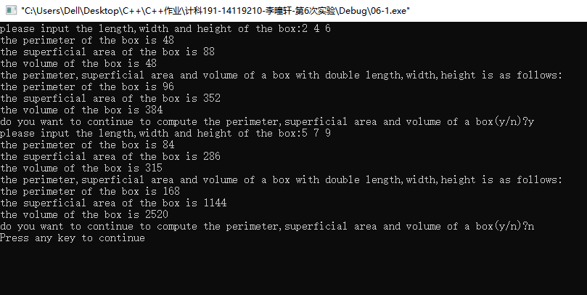

实验题目2：设计一个学生成绩管理程序
（1）程序功能简介
设计一个学生成绩管理程序，能够实现学生的学籍、课程和分数等信息的管理。
（2）程序设计说明
① 定义一个学生（Student）类，用来管理一个学生的学籍信息，包括学号（sno）、姓名（sname）、性别（gender）、班级（grade）、课程（scourse）、成绩（sscore）等数据成员，并提供一个成员函数student_show()显示学生的学号、姓名、性别、班级、课程、成绩等信息。其中，课程（scourse）、分数（sscore）分别为课程（Course）类和分数（Score）类的对象；
② 定义一个课程（Course）类，用来管理一个学生所选的课程，包括课程号（cno）、课程名（cname）等数据成员，并提供一个成员函数course_show()显示课程号（cno）、课程名（cname）等信息；
③ 定义一个分数（Score）类，用来管理一个学生某门课程的分数，包括分数（score）等数据成员，并提供一个成员函数score_show()显示分数（score）等信息；
④ 注意数据成员的两种初始化方式，包括对象成员的构造、拷贝构造和析构的过程与优先级；
⑤ 设计main()测试函数，并准备好合适的测试数据。
（3）程序调试运行
运行程序查看结果，并进行源代码调试和优化。
参考代码1如下：

#include <iostream>
#include <string>
using namespace std;
class Course{
private:
string cno,cname;
public:
Course(){}
void input(string t1,string t2);
void course_show();
};
class Score{
private:
double score;
public:
Score(){}
void input(double t1);
void score_show();
};
class Student{
private:
string sno,sname,gender,grade;
Course scourse;
Score sscore;
public:
Student(){}
void input(string t1,string t2,string t3,string t4,Course& t5,Score& t6);
void student_show();
};
void Course::input(string t1,string t2)
{
cno=t1;
cname=t2;
}
void Course::course_show()
{
cout<<cno<<" "<<cname<<" ";
}
void Score::input(double t1)
{
score=t1;
}
void Score::score_show()
{
cout<<score<<" "<<endl;
}
void Student::student_show()
{
cout<<sno<<" "<<sname<<" "<<gender<<" "<<grade<<" ";
scourse.course_show();
sscore.score_show();
}
void Student::input(string t1,string t2,string t3,string t4,Course& t5,Score& t6)
{
sno=t1;
sname=t2;
gender=t3;
grade=t4;
scourse=t5;
sscore=t6;
}
int main()
{
string t1,t2,t3,t4,t5,t6;
double t7;
int i;
Course c[2];
Score s[2];
Student st[2];
cout<<"请输入两个课程及其分数信息（学号，姓名，性别，班级，课程名，课程号，成绩）："<<endl;
for(i=0;i<2;i++){
cin>>t1>>t2>>t3>>t4>>t5>>t6>>t7;
c[i].input(t5,t6);
s[i].input(t7);
st[i].input(t1,t2,t3,t4,c[i],s[i]);
}
cout<<"学生课程成绩信息如下："<<endl;
for(i=0;i<2;i++){
st[i].student_show();
}
return 0;
}

运行结果1如下：
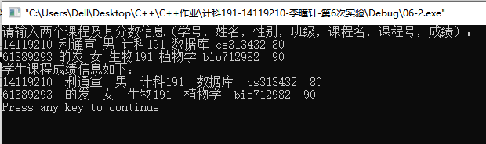
5、实验结果：
参考实验报告模板，撰写本次实验的实验报告，并提交实验报告和实验题目的源代码。

第07次实验

友元的使用方式
1、实验学时：2个学时。
2、实验类型：验证性实验。
3、实验目的：
（1）了解类的友元，包括友元函数、友元成员和友元类的概念定义；
（2）理解友元机制的由来、本质和主要作用以及友元函数、友元成员和友元类的作用和三者的不同之处；
（3）掌握友元函数、友元成员和友元类的声明、定义和使用方法，并注意友元机制的安全风险问题。
4、实验内容：

实验题目1：友元函数的声明、定义和使用
（1）程序功能简介
编程实现一个类的友元函数的声明、定义和使用代码。
（2）程序设计说明
① 采用声明和定义分开的方式实现一个类的友元函数；
② 通过调用友元函数，实现对一个类内所有访问权限的成员进行访问，验证友元机制；
③ 参考教材例4.2（见P86）、例4.3（见P86）、例4.4（见P87）；
④ 设计main()测试函数，并准备好合适的测试数据。
（3）程序调试运行
运行程序查看结果，并进行源代码调试和优化。
参考代码如下：
略。
运行结果如下：
略。

实验题目2：友元成员和友元类的声明、定义和使用
（1）程序功能简介
编程实现一个类的友元成员和友元类的声明、定义和使用代码。
（2）程序设计说明
① 采用声明和定义分开的方式实现一个类的友元成员和友元类；
② 通过调用友元成员以及友元类的对象，实现对一个类内所有访问权限的成员进行访问，验证友元机制；
③ 参考教材例4.5（见P91）、例4.6（见P92）、例4.7（见P93）；
④ 设计main()测试函数，并准备好合适的测试数据。
（3）程序调试运行
运行程序查看结果，并进行源代码调试和优化。
参考代码如下：
略。
运行结果如下：
略。

实验题目3：利用友元机制计算两点之间的距离
（1）程序功能简介
设计一个点（Point）类，其中包括一对坐标数据成员、三个求两点之间距离的友元接口（包括友元函数、友元成员和友元类），并用数据进行测试。
（2）程序设计说明
① 在头文件中声明类，在源文件中定义类的成员函数，采用构造函数进行对象的初始化；
② 首先，采用友元函数ExternalDistance()的方式实现友元接口；其次，采用友元成员的方式实现友元接口；最后，采用友元类的方式实现友元接口。
③ 对于友元成员和友元类两种实现方式，需要另外定义一个求解两点距离的Distance类，将MemberDistance()作为该类的成员函数；
④ 设计main()测试函数，并准备好合适的测试数据。
（3）程序调试运行
运行程序查看结果，并进行源代码调试和优化。
参考代码如下：
#include <iostream>
#include <math.h>
using namespace std;
class Point;
class Distance{
private:
double _distance;
public:
Distance(){}
Distance(Point& _p1,Point& _p2);
double MemberDistance(Point& _p1,Point& _p2);
double Get_distance();
};
class Point{
private:
double x,y;
public:
Point(double t1,double t2):x(t1),y(t2){}
friend double ExternalDistance(Point& _p1,Point& _p2);
friend double Distance::MemberDistance(Point& _p1,Point& _p2);
friend class Distance;
};
double Distance::MemberDistance(Point& _p1,Point& _p2)
{
double _result;
_result=(_p1.x-_p2.x)*(_p1.x-_p2.x)+(_p1.y-_p2.y)*(_p1.y-_p2.y);
_result=sqrt(_result);
return _result;
}
double ExternalDistance(Point& _p1,Point& _p2)
{
double _result;
_result=(_p1.x-_p2.x)*(_p1.x-_p2.x)+(_p1.y-_p2.y)*(_p1.y-_p2.y);
_result=sqrt(_result);
return _result;
}
Distance::Distance(Point& _p1,Point& _p2)
{
double m_result;
m_result=(_p1.x-_p2.x)*(_p1.x-_p2.x)+(_p1.y-_p2.y)*(_p1.y-_p2.y);
_distance=sqrt(m_result);
}
double Distance::Get_distance()
{
return _distance;
}
int main()
{
double t1,t2,t3,t4;
//友元全局函数
cout<<"please input the coordidate values of two points:(x1,y1,x2,y2)";
cin>>t1>>t2>>t3>>t4;
cout<<"the two points you inputted are:("<<t1<<","<<t2<<") and ("<<t3<<","<<t4<<")"<<endl;
Point p1(t1,t2),p2(t3,t4);
double distance;
distance=ExternalDistance(p1,p2);
cout<<"the distance of two points calculated with friend function is "<<distance<<endl;
//友元成员函数
cout<<"please input the coordidate values of two points:(x1,y1,x2,y2)";
cin>>t1>>t2>>t3>>t4;
cout<<"the two points you inputted are:("<<t1<<","<<t2<<") and ("<<t3<<","<<t4<<")"<<endl;
Point p3(t1,t2),p4(t3,t4);
Distance d1;
distance=d1.MemberDistance(p3,p4);
cout<<"the distance of two points calculated with friend member function is "<<distance<<endl;
//友元类
cout<<"please input the coordidate values of two points:(x1,y1,x2,y2)";
cin>>t1>>t2>>t3>>t4;
cout<<"the two points you inputted are:("<<t1<<","<<t2<<") and ("<<t3<<","<<t4<<")"<<endl;
Point p5(t1,t2),p6(t3,t4);
Distance d2(p5,p6);
distance=d2.Get_distance();
cout<<"the distance of two points calculated with friend class is "<<distance<<endl;
return 0;
}

运行结果如下：
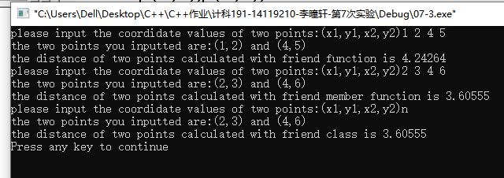

实验题目4：利用友元机制实现学生成绩管理程序
（1）程序功能简介
设计一个学生成绩管理程序，能够实现学生的学籍、课程和分数等信息的管理。
（2）程序设计说明
① 定义一个学生（Student）类，用来管理一个学生的学籍信息，包括学号（sno）、姓名（sname）、性别（gender）、班级（grade）等数据成员，并提供一个成员函数student_show()显示学生的学号、姓名、性别、班级、课程、成绩等信息，一个成员函数course_show()显示课程的课程号、课程名等信息，一个成员函数score_show()显示分数等信息。其中，course_show()、score_show()分别设置为课程（Course）类和分数（Score）类的友元，或者将Student类设置为课程（Course）类和分数（Score）类的友元；
② 定义一个课程（Course）类，用来管理一个学生所选的课程，包括课程号（cno）、课程名（cname）等数据成员，并提供一个构造函数初始化课程号（cno）、课程名（cname）等信息；
③ 定义一个分数（Score）类，用来管理一个学生某门课程的分数，包括分数（score）等数据成员，并提供一个构造函数初始化分数（score）等信息；
④ 设计main()测试函数，并准备好合适的测试数据。
（3）程序调试运行
运行程序查看结果，并进行源代码调试和优化。
参考代码1如下：
#include <iostream>
#include <string>
using namespace std;
class Course;
class Score;
class Student{
private:
string sno,sname,gender,grade;
public:
//Student();
Student(string t1,string t2,string t3,string t4):sno(t1),sname(t2),gender(t3),grade(t4){}
void Show_Course(Course& c);
void Show_Score(Score& s);
void Show_Student();
};
class Course{
private:
string cno;
string cname;
public:
//Course();
Course(string t1,string t2):cno(t1),cname(t2){}
friend void Student::Show_Course(Course& c);
};
class Score{
private:
double score;
public:
//Score();
Score(double t1):score(t1){}
friend void Student::Show_Score(Score& s);
};

void Student::Show_Course(Course& c)
{
cout<<c.cno<<" "<<c.cname<<" ";
}
void Student::Show_Score(Score& s)
{
cout<<s.score<<endl;
}
void Student::Show_Student()
{
cout<<sno<<" "<<sname<<" "<<gender<<" "<<grade<<" ";
}
int main()
{
int i;
string t1,t2,t3,t4,t5,t6;
double t7;
cout<<"请输入两个课程及其分数信息（学号，姓名，性别，班级，课程号，课程名，分数）";
cin>>t1>>t2>>t3>>t4>>t5>>t6>>t7;
Student st1(t1,t2,t3,t4);
Course c1(t5,t6);
Score s1(t7);

st1.Show_Student();
st1.Show_Course(c1);
st1.Show_Score(s1);

Student st2(t1,t2,t3,t4);
Course c2(t5,t6);
Score s2(t7);
cout<<"学生课程成绩信息如下："<<endl;
st1.Show_Student();
st1.Show_Course(c1);
st1.Show_Score(s1);
st2.Show_Student();
st2.Show_Course(c2);
st2.Show_Score(s2);

return 0;
}

运行结果1如下：
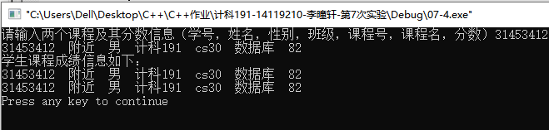

5、实验结果：
参考实验报告模板，撰写本次实验的实验报告，并提交实验报告和实验题目的源代码。

第08次实验

单继承的实现方式
1、实验学时：2个学时。
2、实验类型：设计性实验。
3、实验目的：
（1）了解单继承、基类（父类或超类）、派生类（子类）、直接基类、间接基类和类族等概念，理解类继承与派生的作用；
（1）掌握单继承的基本机制，包括派生时的声明方式、基类成员的访问权限、派生类的功能实现等；
（2）掌握派生类的使用方法和对象的创建方式，包括派生类、对象成员、基类的对象初始化顺序及构造函数的编写要求，派生类对象的合适用法等。
4、实验内容：
实验题目1：类继承方式的验证
（1）程序功能简介
编程实现一个类的各种继承方式，包括公有继承、保护继承和私有继承以及相应的声明、定义、使用和基类成员访问权限的区别。
（2）程序设计要求
① 编写两个类，一个类作为基类，另一个类作为子类；
② 公有继承、私有继承和保护继承三种继承方式均验证到。
（3）程序设计说明
① 参考教材例5.1（见P101）、例5.2（见P103）、例5.3（见P104）。
（4）撰写实验报告
参考实验报告模板。
实验题目2：派生类的构造函数和析构函数
（1）程序功能简介
编程实现派生类和基类的构造函数和析构函数的调用、初始化顺序以及成员覆盖的验证代码。
（2）程序设计要求
① 编写两个类，一个类作为基类，另一个类作为子类；
② 对基类和派生类的构造函数和析构函数进行调用、初始化顺序以及成员覆盖机制均需验证。
（3）程序设计说明
① 参考教材例5.4（见P106）、例5.5（见P107）、例5.6（见P108）、例5.7（见P109）。
（4）撰写实验报告
参考实验报告模板。

实验题目1：不同单继承方式的访问权限验证
（1）程序功能简介
针对类的不同继承方式（私有继承、保护继承和公有继承），结合类内成员的不同访问权限，设计程序验证不同继承方式下不同权限区域内的类成员的访问机制。
（2）程序设计说明
① 创建一个类CBase。在类CBase的每个权限区域（Private、Protected和Public）下，均有一个数据成员和若干个成员函数，其中一个成员函数用于显示同权限区域内数据成员的数据；
② 从类CBase分别采用三种派生方式（私有派生、保护派生和公有派生）派生出三个子类CDeriveA、CDeriveB和CDeriveC。在三个子类的每个权限区域（Private、Protected和Public）下，均有一个数据成员和若干个成员函数，其中一个成员函数用于显示同权限区域内数据成员以及父类CBase相同权限区域内数据成员的数据（对于不能直接访问的父类数据成员，思考如何显示）；
③ 为上述四个类分别添加合适的构造函数，实现四个类的各自数据成员的初始化；
④ 根据程序编写时的编译情况，体会父类不同权限区域内的成员在不同继承方式下的访问情况，并尝试利用访问声明改变父类中不可访问的成员的权限；
⑤ 根据类的需要添加适当的其它成员，编写完整的程序并测试。
（3）程序调试运行
运行程序查看结果，并进行源代码调试和优化。
参考代码如下：
#include <iostream>
using namespace std;
class Base{
private:
int x;
void show_x(){cout<<"Base::x="<<x<<endl;}
protected:
int y;
void show_y(){cout<<"Base::y="<<y<<endl;}
public:
int z;
void show_z(){cout<<"Base::z="<<z<<endl;}
Base(int t1,int t2,int t3):x(t1),y(t2),z(t3){}
void showBase_x(){show_x();}

};
class DeriveA:public Base{
private:
int ax;
protected:
int ay;
public:
int az;
DeriveA(int t1,int t2,int t3,int t4,int t5,int t6):Base(t1,t2,t3),ax(t4),ay(t5),az(t6){}
void showAxandBasexfromOuterA();
void showAyandBaseyfromOuterA();
void showaz();
};
void DeriveA::showAxandBasexfromOuterA()
{
showBase_x();
cout<<"DeriveA::ax="<<ax<<endl;
}
void DeriveA::showAyandBaseyfromOuterA()
{
show_y();
cout<<"DeriveA::ay="<<ay<<endl;
}
void DeriveA::showaz()
{
show_z();
cout<<"DeriveA::az="<<az<<endl;
}
class DeriveB: protected Base{
private:
int bx;

protected:
int by;
public:
int bz;
DeriveB(int t1,int t2,int t3,int t4,int t5,int t6):Base(t1,t2,t3),bx(t4),by(t5),bz(t6){}
void showBxandBasexfromOuterB();
void showByandBaseyfromOuterB();
void showbz();
};
void DeriveB::showBxandBasexfromOuterB()
{
showBase_x();
cout<<"DeriveB::bx="<<bx<<endl;
}
void DeriveB::showByandBaseyfromOuterB()
{
show_y();
cout<<"DeriveB::by="<<by<<endl;
}
void DeriveB::showbz()
{
show_z();
cout<<"DeriveB::z="<<bz<<endl;
}
class DeriveC:private Base{
private:
int cx;
protected:
int cy;
public:
int cz;
DeriveC(int t1,int t2,int t3,int t4,int t5,int t6):Base(t1,t2,t3),cx(t4),cy(t5),cz(t6){}
void showCxandBasexfromOuterC();
void showCyandBaseyfromOuterC();
void showcz();
};
void DeriveC::showCxandBasexfromOuterC()
{
showBase_x();
cout<<"DeriveC::cx="<<cx<<endl;
}
void DeriveC::showCyandBaseyfromOuterC()
{
show_y();
cout<<"DeriveC::cy="<<cy<<endl;
}
void DeriveC::showcz()
{
show_z();
cout<<"DeriveC::cz="<<cz<<endl;
}
int main()
{
DeriveA ca(11,12,13,14,15,16);
//ca.show_x();私有,类外不行
//ca.show_y();保护，类外不行
ca.show_z();//类外可以访问
//ca.showax();
ca.showAxandBasexfromOuterA();
//ca.showay();
ca.showAyandBaseyfromOuterA();
ca.showaz();

DeriveB cb(21,22,23,24,25,26);
//cb.showx();
//cb.showy();
//cb.show_z();
//cb.showbx();
cb.showBxandBasexfromOuterB();
//cb.showby();
cb.showByandBaseyfromOuterB();
cb.showbz();

DeriveC cc(31,32,33,34,35,36);
//cc.showx();
//cc.showy();
//cc.showcx();
//cc.showcy();
cc.showCxandBasexfromOuterC();
cc.showCyandBaseyfromOuterC();
//cc.showz();
cc.showcz();
return 0;
}

运行结果如下：
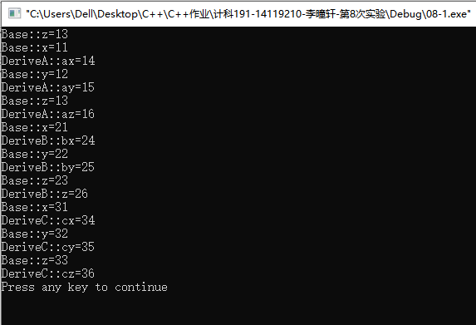

实验题目2：单继承方式的构造函数和析构函数调用顺序验证
（1）程序功能简介
利用类的单继承机制编写程序反映人类社会的血缘层级结构，即从一个祖先发展到祖父一级，然后发展到父辈一级，最后发展到同辈一级。
（2）程序设计说明
① 创建一个祖先类Ancestor。在祖先类Ancestor中，至少具有姓名（Aname）、性别（Agender）等数据成员，同时具有显示祖先信息的展示函数displayAncestor()等成员函数；
② 从祖先类Ancestor派生出一个祖父类GrandFather，至少具有姓名（Gname）、性别（Ggender）等数据成员，同时具有显示祖父信息的展示函数displayGrandFather()等成员函数；
③ 从祖父类GrandFather派生出一个子类：父亲类Father，至少具有姓名、性别等数据成员，同时具有显示各自对象信息的展示函数等成员函数；
④ 从父亲类Father派生出三个子类：自己类Me、兄弟类Brother和姐妹类Sister。每个子类均至少具有姓名、性别等数据成员，同时具有显示各自对象信息的展示函数等成员函数，三个子类相应的数据成员和成员函数要能区分开来。此外，在自己类Me中还有兄弟类Brother和姐妹类Sister两个对象成员；
⑤ 为上述各个类分别添加相应的构造函数和析构函数，以进行上述各个类的对象的数据成员的初始化和对象的销毁，要求在构造函数和析构函数中能够输出相应的提示信息，以能够观察构造函数和析构函数的调用顺序，同时每个类的数据成员尽量采用成员初始化列表和构造函数体内赋值等多种初始化方式；
⑥ 根据类的需要添加适当的其它成员，编写完整的程序并测试。
（3）程序调试运行
运行程序查看结果，并进行源代码调试和优化。
参考代码如下：
#include <iostream>
#include <string>
using namespace std;
class Ancestor{
private:
string Aname,Agender;
public:
Ancestor(string t1,string t2):Aname(t1),Agender(t2){
cout<<"The Ancestor is constructed!"<<endl;
}
void displayAncestor();
~Ancestor(){cout<<"The Ancestor is destructed!"<<endl;}
};
void Ancestor::displayAncestor()
{
cout<<"The information of my Ancestor is: "<<Aname<<" "<<Agender<<endl;
}
class GFather:public Ancestor{
private:
string GFname,GFgender;
public:
GFather(string t1,string t2,string t3,string t4):Ancestor(t1,t2),GFname(t3),GFgender(t4){
cout<<"The Father is constructed!"<<endl;}
void displayGFather(){
cout<<"The information of my Grandfather is: "<<GFname<<" "<<GFgender<<endl;
}
~GFather(){
cout<<"The Grandfather is destructed!"<<endl;
}
};
class Father:public GFather{
private:
string Fname,Fgender;
public:
Father(string t1,string t2,string t3,string t4,string t5,string t6):
GFather(t1,t2,t3,t4),Fname(t5),Fgender(t6){
cout<<"The Father is constructed!"<<endl;
}
~Father(){
cout<<"The Father is destructed!"<<endl;
}
void displayFather(){
cout<<"The information of my Father is: "<<Fname<<" "<<Fgender<<endl;
}
};
class Brother:public Father{
private:
string Bname,Bgender;
public:
Brother(string t1,string t2,string t3,string t4,string t5,string t6,string t7,string t8):
Father(t1,t2,t3,t4,t5,t6),Bname(t7),Bgender(t8){
cout<<"The Brother is constructed!"<<endl;
}
~Brother(){
cout<<"The Brother is destructed!"<<endl;
}
void displayBrother(){
cout<<"The information of my Brother is: "<<Bname<<" "<<Bgender<<endl;
}
};
class Sister:public Father{
private:
string Sname,Sgender;
public:
Sister(string t1,string t2,string t3,string t4,string t5,string t6,string t7,string t8):
Father(t1,t2,t3,t4,t5,t6),Sname(t7),Sgender(t8){
cout<<"The Sister is constructed!"<<endl;
}
~Sister(){
cout<<"The Sister is destructed!"<<endl;
}
void displaySister(){
cout<<"The information of my Sister is: "<<Sname<<" "<<Sgender<<endl;
}
};
class Me:public Father{
private:
string Mname,Mgender;
Brother bro;
Sister sis;
public:
Me(string t1,string t2,string t3,string t4,string t5,string t6,string t7,string t8,Brother& bro,
Sister& sis):
Father(t1,t2,t3,t4,t5,t6),Mname(t7),Mgender(t8),bro(bro),sis(sis){
cout<<"The Me is constructed!"<<endl;
}
~Me(){
cout<<"The Me is destructed!"<<endl;
}
void displayMe(){

cout<<"The information of Me is: "<<Mname<<" "<<Mgender<<endl;
sis.displaySister();
bro.displayBrother();
displayFather();
displayGFather();
displayAncestor();
}
};
int main()
{
Brother bro("la","M","Zh","W","zha","M","zai","M");
Sister sis("iu","M","ye","M","ie","M","ang","W");
Me li("lli","M","yuan","M","gang","M","van","M",bro,sis);
li.displayMe();
return 0;
}

运行结果如下：
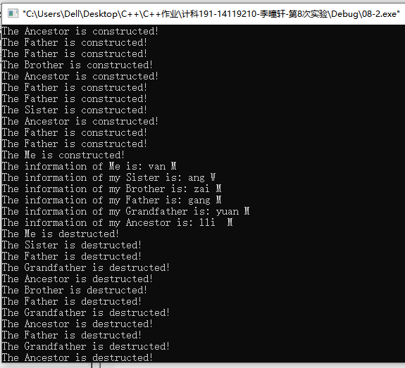

实验题目3：高校人员关系管理系统
（1）程序功能简介
灵活运用类的继承、对象成员等机制，设计一个能够管理高校中教师、学生和教务管理人员三者关系的程序。
（2）程序设计说明
① 创建一个基类Person，数据成员有姓名（name）、性别（gender）、年龄（age）等数据成员，成员函数根据需要自行设计；
② 学生类Student从Person派生，增加学号（sno）、专业（major）等数据成员，增加包括构造函数、析构函数、开学登记注册函数Enroll()、学生信息显示函数ShowStudent()、上课教师印象评价函数LikeOrNot()等在内的成员函数，并根据需要添加每个成员函数的参数；
③ 教师类Teacher从Person派生，增加工号（tno）、学院（college）等数据成员，增加包括构造函数、析构函数、教师招聘函数Recruit()、教师信息显示函数ShowTeacher()、课程管理函数Course()等在内的成员函数，并根据需要添加每个成员函数的参数；
④ 管理人员类Administrator从Person派生，增加工号（ano）、部门（section）等数据成员，增加包括构造函数、析构函数、管理人员雇佣函数Employ()、管理人员信息显示函数ShowAdministrator()、学生学籍管理函数ManageStudent()、教师课程管理函数ArrangeCourse()等在内的成员函数，并根据需要添加每个成员函数的参数；
⑤ 创建一个学校类University，包括学校名字（uname）、地址（uaddress）等数据成员和学生、教师、教务管理人员等对象成员数组（每个数组至少包含一个对象成员），增加包括构造函数、析构函数、学校开学注册管理函数TermBegin()、学校的名称/地址/学生/教师/管理人员信息显示函数ShowUniversity()等在内的成员函数，并根据需要添加每个成员函数的参数；
⑥ 根据类的需要添加其它的适当成员，创建相关类的对象并进行初始化，编写完整的程序并测试。
（3）程序调试运行
运行程序查看结果，并进行源代码调试和优化。
参考代码1如下：
#include <iostream>
#include <string>
using namespace std;
class Person{
protected:
string name,gender;
int age;
public:
Person(){}
Person(string t1,string t2,int t3):name(t1),gender(t2),age(t3){}
};
class Student:protected Person{
protected:
string sno,major;
public:
Student(){}
void Enroll();
void show_student();
};
void Student::Enroll()
{
string t1,t2,t3,t5;
int t4;
cin>>t1>>t2>>t3>>t4>>t5;
sno=t1;
name=t2;
gender=t3;
age=t4;
major=t5;
cout<<"一个学生注册完成！"<<endl;
}
void Student::show_student()
{
cout<<sno<<" "<<name<<" "<<gender<<" "<<age<<" "<<major<<endl;
}
class Teacher:protected Person{
protected:
string tno,college;
public:
Teacher(){}
void Recruit();
void show_teacher();
};
void Teacher::Recruit()
{
string t1,t2,t3,t5;
int t4;
cin>>t1>>t2>>t3>>t4>>t5;
tno=t1;
name=t2;
gender=t3;
age=t4;
college=t5;
cout<<"一个教师招聘完成！"<<endl;
}
void Teacher::show_teacher()
{
cout<<tno<<" "<<name<<" "<<gender<<" "<<age<<" "<<college<<endl;
}
class Administrator:protected Person{
private:
string ano,section;
public:
Administrator(){}
void Employ();
void show_Administrator();

};
void Administrator::Employ()
{
string t1,t2,t3,t5;
int t4;
cin>>t1>>t2>>t3>>t4>>t5;
ano=t1;
name=t2;
gender=t3;
age=t4;
section=t5;
cout<<"一个管理人员招聘完成！"<<endl;
}
void Administrator::show_Administrator()
{
cout<<ano<<" "<<name<<" "<<gender<<" "<<age<<" "<<section<<endl;
}
class University{
private:
string uname,uaddress;
Student st[2];
Teacher t[2];
Administrator ad[2];
public:
University(){}
void TermBegin();
void show_university();
};
void University::TermBegin()
{
int i;
cout<<"请输入大学的名称和地址：";
cin>>uname>>uaddress;
cout<<"请按照如下格式输入2个学生的信息："<<endl;
cout<<"学号 姓名 性别 年龄 专业"<<endl;
for(i=0;i<2;i++){
st[i].Enroll();
}
cout<<"请按照如下格式输入2个教师的信息："<<endl;
cout<<"工号 姓名 性别 年龄 学院"<<endl;
for(i=0;i<2;i++){
t[i].Recruit();
}
cout<<"请按照如下格式输入2个管理人员的信息："<<endl;
cout<<"工号 姓名 性别 年龄 部门"<<endl;
for(i=0;i<2;i++){
ad[i].Employ();
}
}
void University::show_university()
{
int j;
cout<<"该大学的基本信息显示如下："<<endl;
cout<<uname<<" "<<uaddress<<endl;
cout<<"该大学的学生信息显示如下："<<endl;
for(j=0;j<2;j++){
st[j].show_student();
}
cout<<"该大学的教师信息显示如下："<<endl;
for(j=0;j<2;j++){
t[j].show_teacher();
}
cout<<"该大学的管理人员信息显示如下："<<endl;
for(j=0;j<2;j++){
ad[j].show_Administrator();
}
}
int main()
{
University u;
u.TermBegin();
u.show_university();
return 0;
}

运行结果如下：
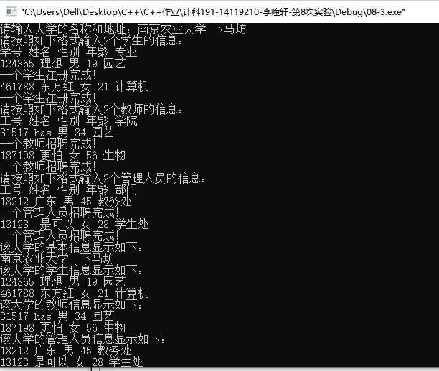

5、实验结果：
参考实验报告模板，撰写本次实验的实验报告，并提交实验报告和实验题目的源代码。

第09次实验

单继承中的若干机制验证
1、实验学时：2个学时。
2、实验类型：验证性实验。
3、实验目的：
（1）掌握同名覆盖、支配规则和最近优先原则的内在涵义和验证方法；
（2）了解赋值兼容规则的本质涵义和前提条件；
（3）掌握赋值兼容规则的验证方法。
4、实验内容：

实验题目1：同名覆盖、支配规则和最近优先原则的验证
（1）程序功能简介
设计一个描述三代人延续机制的程序，并能够体现出同名覆盖以及相关的解决方法-支配规则和最近优先原则。
（2）程序设计说明
① 定义一个GrandFather类，包括姓名（Name）、年龄（Age）、银行卡号（CardID）等数据成员和显示这些数据成员的相应成员函数；定义一个Father类，包括姓名（Name）、年龄（Age）、银行卡号（CardID）等数据成员和显示这些数据成员的相应成员函数；定义一个Child类，包括姓名（Name）、年龄（Age）、银行卡号（CardID）等数据成员和显示这些数据成员的相应成员函数。其中，Father类是从GrandFather类派生而来，Child类是从Father类派生而来；
② 为上述三个类分别添加合适的构造函数，实现三个类的各自数据成员的初始化，并编写代码验证同名覆盖、支配规则、最近优先原则等机制；
③ 根据类的需要添加适当的其它成员，编写完整的程序并测试。
（3）程序调试运行
运行程序查看结果，并进行源代码调试和优化。
参考代码如下：
#include <iostream>
#include <string>
using namespace std;
class GrandFather {
private:
int CardID;
void showCardID() { cout << "GrandFather::CardID=" << CardID << endl; }
protected:
int Age;
void showAge() { cout << "GrandFather::Age=" << Age << endl; }
public:
string Name;
void showName() { cout << "GrandFather::Name=" << Name << endl; }
GrandFather(string name, int age, int cardid) :Name(name), Age(age), CardID(cardid) {}
void showGrandFatherCardID(){showCardID();} //预留的显示GrandFather类中CardID信息的接口；
};
class Father:public GrandFather{
private:
int CardID;
void showCardID() { cout << "Father::CardID=" << CardID << endl; }
protected:
int Age;
void showAge() { cout << "Father::Age=" << Age << endl; }
public:
string Name;
void showName() { cout << "Father::Name=" << Name << endl; }
Father(string t1,int t2,int t3,string name, int age, int cardid) :GrandFather(t1,t2,t3),Name(name), Age(age), CardID(cardid){}
void showFatherCardID() { showCardID(); }
};
class Child :public Father {
private:
int CardID;
void showCardID() { cout << "Child::CardID=" << CardID << endl; }
protected:
int Age;
void showAge() { cout << "Child::Age=" << Age << endl; }
public:
string Name;
void showName() { cout << "Child::Name=" << Name << endl; }
Child(string t1,int t2,int t3,string t4,int t5,int t6,string name, int age, int cardid):Father(t1,t2,t3,t4,t5,t6),Name(name), Age(age), CardID(cardid) {}
void showChildCardID() { showCardID(); }
};

int main() {
//以下代码为验证同名覆盖机制和局部优先原则；
GrandFather g("GrandFather", 70, 123);
g.showName();
//g.showAge();
//g.showCardID();
g.showGrandFatherCardID();
Father f("GrandFather", 70, 123, "Father", 40, 456);
f.showName();
//f.showAge();
//f.showCardID();
f.showFatherCardID();
Child c("GrandFather", 70, 123, "Father", 40, 456, "Child", 10, 789);
c.showName();
//c.showAge();
//c.showCardID();

//以下代码为验证支配规则（即作用域规则）；
f.GrandFather::showName();
c.GrandFather::showName();
c.Father::showName();

//以下代码为验证最近优先原则（需要注释掉Child类中的showName()成员函数）；
c.showName();
return 0;
}

运行结果如下：
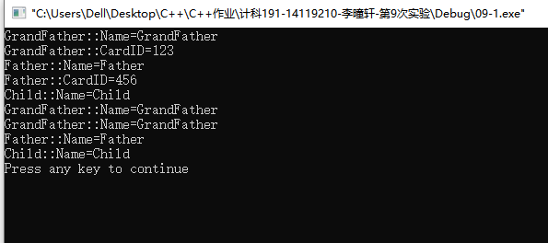

实验题目2：赋值兼容规则的验证
（1）程序功能简介
设计一个完整程序验证继承机制中的赋值兼容规则。
（2）程序设计说明
① 创建一个类Base。在类Base的每个权限区域（Private、Protected和Public）下，均有一个数据成员（分别为x、y和z）。在Public区域下，有一个显示所有数据成员数据的成员函数showxyz()；
② 从类Base公有派生（可以额外试试私有派生和保护派生）出一个子类Derive。在Derive子类的每个权限区域（Private、Protected和Public）下，均有一个数据成员（分别为dx、dy和dz）。在Public区域下，有一个显示所有数据成员数据的成员函数showdxyz()；
③ 为上述两个类分别添加合适的构造函数，实现两个类的各自数据成员的初始化；
④ 在main()函数中，分别创建基类的对象、对象引用和对象指针，创建派生类的一个对象，根据赋值兼容规则具体内容，分别进行三种情况的赋值，编写完整的程序并测试。
（3）程序调试运行
运行程序查看结果，并进行源代码调试和优化。
参考代码如下：
#include <iostream>
using namespace std;
class Base {
private:
int x;
protected:
int y;
public:
int z;
void showxyz() { cout << "Base::x=" << x << " Base::y=" << y << " Base::z=" << z << endl; }
Base(int t1, int t2, int t3) :x(t1), y(t2), z(t3) {}
};
class Derive :public Base {
private:
int dx;
protected:
int dy;
public:
int dz;
void show_dxyz() { cout << "Derive::dx=" << dx << " Derive::dy=" << dy << " Derive::dz=" << dz << endl; }
Derive(int t1, int t2, int t3,int t4,int t5,int t6) :Base(t1,t2,t3),dx(t4),dy(t5),dz(t6) {}
};
int main() {
Base b(1, 2, 3);
cout << "公有派生类对象赋值给基类对象前，基类对象的数据状态如下：" << endl;
b.showxyz();
Derive d(11, 12, 13, 14, 15, 16);
d.showxyz();
cout << "公有派生类对象赋值给基类对象后，基类对象的数据状态如下：" << endl;
b.showxyz();
Base& rb = b;
cout << "公有派生类对象初始化基类对象引用后，基类对象的数据状态如下：" << endl;
rb.showxyz();
Base* pb = &b;
cout << "公有派生类对象地址赋值给基类对象指针后，基类对象的数据状态如下：" << endl;
pb->showxyz();
return 0;
}
运行结果如下：
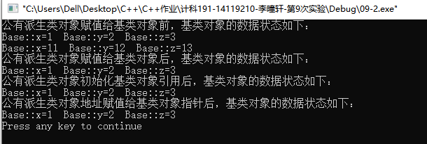

实验题目3：停车场程序
（1）程序功能简介
请根据程序设计说明，完成一个简单的停车场管理程序，并对同名覆盖机制进行验证。
（2）程序设计说明
① 定义汽车基类（Automobile），包括车牌号码（plateNO，字符串）数据成员；
② 定义派生类卡车（Truck）、公交车（Bus）、轿车（Car）。这些车辆除了拥有车牌号码之外，还拥有各自不同的属性。Truck包括载重量属性（load，浮点数），Bus包括核定载员数量（capacity，整型），Car包括品牌属性（brand，字符串）。此外，每个派生类需要实现成员函数pay()，用于显示车辆信息并缴纳停车费。其中，Truck收费3元/次，Bus收费2元/次，Car收费1元/次；
③ 停车场（Park）有N个停车位（space），每个停车位可以停放不同类型的汽车（Automobile），包括Truck、Bus、Car，但同一时刻一个停车位只能停放0或1辆汽车。如果没有空余停车位，则显示提示信息，但不会为车辆安排停车位；停车场可以显示当前停放的车辆的车牌号码以及当前的全部停车费入（income）；
④ 程序模拟车辆停车的情况：新来车辆时如果有空位，按顺序为该车分配停车位；车辆开走时，应交纳停车费；
⑤ 根据类的需要添加其它的适当成员，编写完整的程序并测试。
（3）程序调试运行
运行程序查看结果，并进行源代码调试和优化。
参考代码如下：
#include <iostream>
#include <string>
using namespace std;
class Park {
public:
int space,income,num;
Park(int t1, int t2 = 0, int t3 = 0) :space(t1), income(t2), num(t3) { num = space; }
void showInfo();
};
void Park::showInfo()
{
cout << "停车场目前共停放了" << num - space << "辆车,共收入"<<income<<"元停车费！"<<endl;
}
class Automobile {
private:
string plateNO;
public:
Automobile(string t1):plateNO(t1){}
void show_plateNO() { cout << plateNO; }
void enter(Park& p1);
};
void Automobile::enter(Park& p1)
{
if (p1.space > 0) {
p1.space--;
show_plateNO();
cout << "进入停车场，分配停车位！" << endl;
}
else {
cout << "无法为";
show_plateNO();
cout << "分配停车位！" << endl;
}
}
class Truck :public Automobile {
private:
double load;
public:
Truck(string t1,double t2):Automobile(t1),load(t2){}
void leave(Park& p1);
};
void Truck::leave(Park& p1)
{
show_plateNO();
cout << "离开停车场，缴纳停车费3元！" << endl;
p1.income += 3;
p1.space++;
}
class Car :public Automobile {
private:
string brand;
public:
Car(string t1,string t2):Automobile(t1),brand(t2){}
void leave(Park& p1);
};
void Car::leave(Park& p1)
{
show_plateNO();
cout << "离开停车场，缴纳停车费1元！" << endl;
p1.income += 1;
p1.space++;
}
class Bus :public Automobile {
private:
int capacity;
public:
Bus(string t1,int t2):Automobile(t1), capacity(t2){}
void leave(Park& p1);
};
void Bus::leave(Park& p1)
{
show_plateNO();
cout << "离开停车场，缴纳停车费2元！" << endl;
p1.income += 2;
p1.space++;
}
int main() {
int N = 0;
cout << "请输入停车位数量：";
cin >> N; //输入停车位数量，此处输入2
Park park(N); //创建一个停车场对象
Truck truck("苏A-01234", 20); //创建卡车对象
truck.enter(park); //truck进入停车场，分配车位
Car car1("苏A-56789", "Audi A8"); //创建轿车对象
car1.enter(park); //car1进入停车场，分配停车位
car1.leave(park); //car1离开停车场，缴纳停车费
Bus bus("苏A-43210", 50); //创建公交车对象
bus.enter(park); //bus进入停车场，分配车位
/*显示当前停放的车辆的车牌号码，以及当前的全部停车费收入*/
park.showInfo();
Car car2("苏A-98765", "Benz S400"); //创建轿车对象
car2.enter(park);
//car2进入停车场，分配停车位。因为没有空余停车位，所以无法分配
bus.leave(park); //bus离开停车场，缴纳停车费
truck.leave(park); //truck离开停车场，缴纳停车费
/*显示当前停放的车辆的车牌号码，以及当前的全部停车费收入*/
park.showInfo();
return 0;
}
运行结果如下：
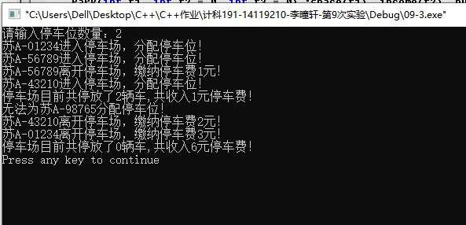

5、实验结果：
参考实验报告模板，撰写本次实验的实验报告，并提交实验报告和实验题目的源代码。

第10次实验

多继承的实现方式
1、实验学时：2个学时。
2、实验类型：设计性实验。
3、实验目的：
（1）了解单继承和多继承的区别、掌握多继承和的方法；
（2）掌握多继承中派生类的形式和基类成员初始化的方法。
4、实验内容：

实验题目1：类的多继承和初始化机制
（1）程序功能简介
设计一个程序描述由沙发和床派生而成的沙发床的情形。
（2）程序设计说明
① 定义一个木头类Wood和一个金属类Metal，分别具有wamount和mamount等数据成员，用于存放一件家具使用的木头和金属材料的数量；分别具有UseWood()和UseMental()等成员函数，分别用于输出一件家具使用的木头和金属材料的数量，并且在两个类的构造函数中调用各自的成员函数；
② 从Wood和Metal两个类派生出一个家具类Furniture，除了构造函数外，该类不具有任何数据成员和成员函数，仅用于传递基类初始化所需的数据；
③ 从Furniture类分别派生出一个沙发类Sofa和一个床类Bed。沙发类Sofa包含重量（sofaweight）、容量（sofacapacity）等数据成员和CanSit()等成员函数，其中CanSit()用于输出一个沙发具有的重量（sofaweight）和可以坐下的人数（sofacapacity）；床类Bed包含重量（bedweight）、容量（bedcapacity）等数据成员和CanLie()等成员函数，其中CanLie()用于输出一个床具有的重量（bedweight）和可以躺下的人数（bedcapacity）；
④ 从Sofa和Bed两个类派生出一个沙发床类SofaBed，具有ItsFunction()等成员函数，其中ItsFunction()用于输出一个沙发床具有的重量（来自于Sofa和Bed两个类的重量之和）和可以容纳的人数（来自于Sofa和Bed两个类的容量之和）；
⑤ 为上述类分别添加合适的构造函数，实现上述类的各自数据成员的初始化，并考虑：上述类的普通成员函数的调用方式，比如是否可在各自构造函数中调用？
⑥ 如果需要可以添加适当的其它成员，编写完整的程序并测试。
（3）程序调试运行
运行程序查看结果，并进行源代码调试和优化。
参考代码如下：
#include <iostream>
using namespace std;
class Wood {
public:
int wamount;
Wood(int temp) :wamount(temp) { UseWood(); }
void UseWood() { cout << "The furniture uses " << wamount << " pieces woods." << endl; }
};
class Mental {
public:
int mamount;
Mental(int t1) :mamount(t1) { UseMental(); }
void UseMental() { cout << "the furniture uses " << mamount << " pieces mentals" << endl; }
};

class Furniture : public Wood, public Mental {
public:
Furniture(int t1, int t2) :Wood(t1), Mental(t2) {}
};
class Sofa :public Furniture {
private:
int sofaweight, sofacapacity;
public:
Sofa(int t1, int t2, int t3, int t4) :Furniture(t1, t2), sofaweight(t4), sofacapacity(t3) { Cansit(); }
void Cansit() { cout << "the sofa weights " << sofaweight << " and can sit " << sofacapacity << " persons" << endl; }
int getsofa_wei() { return sofaweight; }
int getsofa_cap() { return sofacapacity; }
};
class Bed :public Furniture {
private:
int bedweight, bedcapacity;
public:
Bed(int t1, int t2, int t3, int t4) :Furniture(t1, t2), bedweight(t4), bedcapacity(t3) { Canlie(); }
void Canlie(){ cout << "the bed weights " << bedweight << " and can lie " << bedcapacity << " persons" << endl; }
int getbed_wei() { return bedweight; }
int getbed_cap() { return bedcapacity; }
};
class SofaBed : public Sofa, public Bed {
public:
SofaBed(int t1, int t2, int t3, int t4, int t5, int t6, int t7, int t8) :Sofa(t1, t2, t3, t4), Bed(t5, t6, t7, t8)
{
ItsFunction();
}
void ItsFunction()
{
cout << "the sofabed uses " << Sofa::wamount+Bed::wamount<<" pieces woods and "
<<Sofa::mamount+Bed::mamount<<" pieces mentals,and weight "
<<Sofa::getsofa_wei()+Bed::getbed_wei()<<" and can accommodate "<<
Sofa::getsofa_cap()+Bed::getbed_cap()<<" persons"<<endl;
}
};
int main()
{
SofaBed test(40, 20, 4, 100, 60, 30, 2, 150);
return 0;
}
运行结果如下：
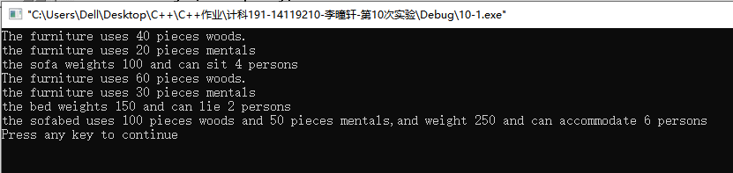

实验题目2：设计一个日期时间类
（1）程序功能简介
设计一个能够显示和修改当前日期和时间的类。
（2）程序设计说明
① 定义一个描述日期的类Date，构造函数完成年、月、日的初始化，包含一个修改日期的成员函数和一个显示日期的成员函数。该类可定义为：
class Date{
int Year,Month,Day;
public:
Date(int y=0,int m=0,int d=0): Year(y), Month(m), Day(d){}
void SetDate(int, int, int);
void ShowDate();
};
② 定义一个与Date类似的描述时间的类Time，然后用这两个类作为基类，公有派生出描述日期和时间的类DateTime，构造函数完成年、月、日、时、分、秒的初始化，同样包含一个修改日期和时间的成员函数和一个显示日期和时间的成员函数。DateTime类可定义为：
class DateTime: public Date, public Time{
public:
DateTime(int y=0,int mon=0,int d=0, int h=0,int min=0,int s=0){ShowDateTime();}
void SetDateTime();
void ShowDateTime();
};
注意：上述DateTime类定义体中的成员函数都需要调整；
③思考：将类DateTime改为由基类Date和Time保护派生或私有派生，程序能否正确编译和执行，为什么？
④ 根据类的需要添加适当的其它成员，编写完整的程序并测试。
（3）程序调试运行
运行程序查看结果，并进行源代码调试和优化。
参考代码如下：
#include <iostream>
#include <windows.h>
using namespace std;
class Date {
int Year, Month, Day;
public:
Date(int y=0, int m=0, int d=0) :Year(y), Month(m), Day(d) {}
void SetDate(int y, int m, int d) { Year = y; Month = m; Day = d; }
void ShowDate() { cout<< Year << "-" << Month << "-" << Day; }
};
class Time {
int Hour, Minute, Second;
public:
Time(int t1=0,int t2=0,int t3=0):Hour(t1),Minute(t2),Second(t3){}
void SetTime(int t1, int t2, int t3) { Hour = t1;Minute = t2;Second = t3; }
void ShowTime() { cout << Hour << ":" << Minute << ":" << Second; }
};
class DateTime:public Date,public Time{
public:
DataTime(int t1=0,int t2=0,int t3=0,int t4=0,int t5=0,int t6=0)
{
ShowDateTime();
}
void SetDateTime(int t1,int t2,int t3,int t4,int t5,int t6){
Date::SetDate(t1,t2,t3);Time::SetTime(t4,t5,t6);
}
void ShowDateTime(){
Date::ShowDate();cout<<" ";Time::ShowTime();
}
};
int main() {
SYSTEMTIME sys;
GetLocalTime(&sys);
DateTime dt;
char flag = 'y';
cout << "是否需要修改日期和时间？(y/n)";
cin >> flag;
while (flag == 'y') {
cout << "请输入新的日期和时间：";
int y, mon, d, h, min, s;
cin >> y >> mon >> d >> h >> min >> s;
dt.SetDateTime(y, mon, d, h, min, s);
cout << "修改后的日期和时间为：";
dt.ShowDateTime();
cout << "------------------------------------------" << endl;
cout << "是否继续修改日期和时间?(y/n)";
cin >> flag;
}
return 0;
}

运行结果如下：
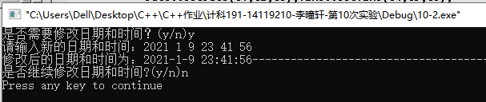
5、实验结果：
参考实验报告模板，撰写本次实验的实验报告，并提交实验报告和实验题目的源代码。

第11次实验

多继承的二义性和虚继承
1、实验学时：2个学时。
2、实验类型：验证性实验。
3、实验目的：
（1）了解多继承二义性的两种类型和产生原因；
（2）了解赋值兼容规则、局部优先原则和最近优先原则的本质涵义、内在原理和前提条件；
（3）掌握两种二义性的解决方法：作用域规则和虚继承，以及赋值兼容规则、局部优先原则和最近优先原则的测试和验证方法。
（4）了解虚继承的实现方式，理解虚继承的本质原理，掌握利用虚继承方式解决多继承所造成的二义性的方法，以及虚基类构造函数和析构函数调用顺序的测试方法。
4、实验内容：

实验题目1：多继承的同名二义性及其解决方法
（1）程序功能简介
设计一个完整程序验证和解决多继承机制中的同名二义性问题。
（2）程序设计说明
① 对于多继承机制中的同名二义性，分别定义三个类：A、B和C。其中，类C分别从类A和类B公有继承而来。在类A和类B的private、protected和public区域中具有相同的数据成员，类C中除构造函数外，没有其它的数据成员和成员函数，则由类C创建的一个对象c在访问基类A和B中的同名公有数据成员或成员函数时会产生同名二义性；
② 为上述类分别添加合适的构造函数，实现类的各自数据成员的初始化，并利用作用域规则解决上述同名二义性；
③ 编写完整的程序并测试。
（3）程序调试运行
运行程序查看结果，并进行源代码调试和优化。
参考代码如下：
#include <iostream>
#include <string>
using namespace std;
class A{
int i;
protected:
char c;
public:
string s;
A(int tempi, char tempc, string temps):i(tempi),c(tempc),s(temps){}
void show(){cout<<"A::i="<<i<<" A::c="<<c<<" A::s="<<s<<endl;}
};
class B{
int i;
protected:
char c;
public:
string s;
B(int tempi, char tempc, string temps):i(tempi),c(tempc),s(temps){}
void show(){cout<<"B::i="<<i<<" B::c="<<c<<" B::s="<<s<<endl;}
};
class C: public A, public B{
public:
C(int t1,char t2,string t3,int t4,char t5,string t6):A(t1,t2,t3),B(t4,t5,t6){}
};
int main()
{
C c(1,'a', "as", 2, 'b', "bs");
//c.show();
c.A::show();
c.B::show();
return 0;
}

运行结果如下：

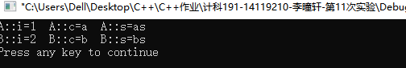

实验题目2：多继承的路径二义性及其解决方法
（1）程序功能简介
设计一个完整程序验证和解决多继承机制中的路径二义性问题。
（2）程序设计说明
① 对于多继承机制中的路径二义性，分别定义四个类：A、B、C和D。其中，类B和类C均从类A公有继承而来，类D从类B和类C公有继承而来。在类A的private和protected区域中均具有一个数据成员，public区域中具有一个数据成员、构造函数和一个普通成员函数；类B、C、D中除构造函数外，没有其它的数据成员和成员函数，则由类D创建的一个对象d在访问类A的公有数据成员或成员函数时会产生路径二义性；
② 为上述类分别添加合适的构造函数，实现类的各自数据成员的初始化，并分别使用作用域规则和虚继承两种方式解决上述路径二义性；
③ 编写完整的程序并测试。
（3）程序调试运行
运行程序查看结果，并进行源代码调试和优化。
参考代码如下1：
#include <iostream>
#include <string>
using namespace std;
class A{
private:
int i;
protected:
char c;
public:
string s;
A(int t1,char t2,string t3):i(t1),c(t2),s(t3){}
void show(){
cout<<"i="<<i<<" c="<<c<<" s="<<s<<endl;
}
};
class B:public A{
public:
B(int t1,char t2,string t3):A(t1,t2,t3){}
};
class C:public A{
public:
C(int t1,char t2,string t3):A(t1,t2,t3){}
};
class D:public B,public C{
public:
D(int t1,char t2,string t3,int t4,char t5,string t6):B(t1,t2,t3),C(t4,t5,t6){}
};
int main()
{
D d(98,'b',"bs",99,'c',"cs");
d.B::show();
d.C::show();
return 0;
}

运行结果1如下：
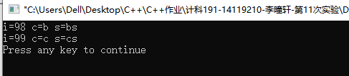
参考代码如下2：
#include <iostream>
#include <string>
using namespace std;
class A{
private:
int i;
protected:
char c;
public:
string s;
A(int t1,char t2,string t3):i(t1),c(t2),s(t3){}
void show(){
cout<<"i="<<i<<" c="<<c<<" s="<<s<<endl;
}
};
class B:virtual public A{
public:
B(int t1,char t2,string t3):A(t1,t2,t3){}
};
class C:virtual public A{
public:
C(int t1,char t2,string t3):A(t1,t2,t3){}
};
class D:public B,public C{
public:
D(int t1,char t2,string t3,int t4,char t5,string t6):A(t1,t2,t3),B(t1,t2,t3),C(t4,t5,t6){}
};
int main()
{
D d(98,'b',"bs",99,'c',"cs");
d.B::show();
d.C::show();
d.show();
cout<<"使用虚继承方式解决路径二义性时，派生类对象所占空间大小为："<<sizeof(d)<<endl;
return 0;
}

运行结果2如下：
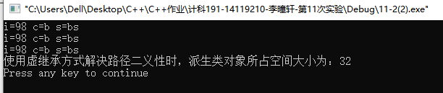
5、实验结果：
参考实验报告模板，撰写本次实验的实验报告，并提交实验报告和实验题目的源代码。

第12次实验：

虚基类与模板的使用方式
1、实验学时：2个学时。
2、实验类型：验证性实验。
3、实验目的：
（1）了解的虚继承的基本概念和使用方式；
（2）理解类模板和模板类的基本概念和作用；
（3）掌握类模板和模板类的声明、定义和使用方式；
（4）掌握泛型程序设计的基本方法。
4、实验内容：

实验题目1：虚基类的构造函数调用顺序验证程序
（1）程序功能简介
设计一个程序从图形类中派生出菱形类和矩形类两个类，并进而派生出正方形类来探讨虚基类的构造函数调用顺序问题。
（2）程序设计说明
① 定义一个图形类Figure，其中只包含一个数据成员：边数（sidenum）和合适的构造函数，没有其它数据成员或成员函数；
② 由Figure类建立三个派生类：对角线互相垂直的四边形Quadrangle1、平行四边形类Parallelogram和四个角均为直角的四边形类Quadrangle2。其中，每个派生类中只包含合适的构造函数，没有其它数据成员或成员函数；
③ 由Quadrangle1和Parallelogram两个类建立一个派生类：菱形类Rhombus，由Quadrangle2和Parallelogram两个类建立一个派生类：矩形类Rectangle。其中，Rhombus类新增一个数据成员：边长（sidelength）以及合适的构造函数，Rectangle类新增一个数据成员：角度（angle）以及合适的构造函数，两个类均没有其它数据成员或成员函数；
④ 由Rhombus和Rectangle两个类建立一个派生类：正方形类Square，其中只包含合适的构造函数，没有其它数据成员或成员函数；
⑤ 为上述类的构造函数添加合适的信息输出代码，编写完整的程序并测试。
（3）程序调试运行
运行程序查看结果，并进行源代码调试和优化。
参考代码如下：
#include <iostream.h>
class Figure{
int sidenum;
public:
Figure(){cout<<"Figure."<<endl;}
Figure(int temp):sidenum(temp){cout<<"The figure has "<<sidenum<<" sides."<<endl;}
};
class Quadrangle1:virtual public Figure{
public:
Quadrangle1(){cout<<"this is a quadrangle with two diongal lines perpendicular to each other."
<<endl;}
};
class Parallelogram:virtual public Figure{
public:
Parallelogram(){cout<<"this is a parallelogram."<<endl;}
};
class Quadrangle2:virtual public Figure{
public:
Quadrangle2(){cout<<"this is a quadrangle with four 90 degree interior angles."<<endl;}
};
class Rhombus:virtual public Quadrangle1,virtual public Parallelogram{
protected:
int sidelength;
public:
Rhombus(int t1):sidelength(t1){cout<<"this is a rhombus."<<endl;}
};
class Rectangle:virtual public Quadrangle2,virtual public Parallelogram{
protected:
int angle;
public:
Rectangle(int t1):angle(t1){cout<<"this is a rectangle."<<endl;}
};
class Square:public Rhombus,public Rectangle{
public:
Square(int t1,int t2,int t3):Figure(t1),Rhombus(t2),Rectangle(t3){
cout<<"the figure is a square."<<endl;
cout<<"all angle of the square is "<<angle<<endl;
cout<<"the sidelength of the square is "<<sidelength<<endl;
cout<<"the area of the square is "<<sidelength*sidelength<<endl;
}
};
int main()
{
Square s(4,10,90);
return 0;
}
运行结果如下：
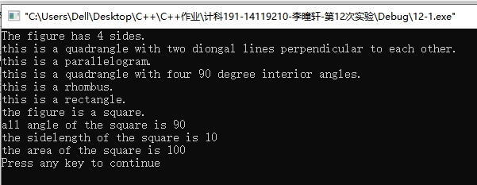

实验题目2：函数模板的使用
（1）程序功能简介
设计一个求最大数的函数模板，实例化为模板函数并进行应用。
（2）程序设计说明
① 创建一个求最大数的函数模板，其原型声明如下：
template <class T>
T Max(T value[], int size){

}
② 从该函数模板实例化出两个模板函数，分别能够求解若干整数和若干双精度浮点数中的最大数；
③ 编写完整的程序并测试。
（3）程序调试运行
运行程序查看结果，并进行源代码调试和优化。
参考代码如下：
#include<iostream>
#include<string>
using namespace std;
const int N=5;

template <class T>
T Max(T value[], int size)
{
T ma=value[0];
for(int i=1;i<N;i++)
{
if(value[i]>ma) ma=value[i];
}
return ma;
}

int main()
{
int i,arr[N];
double dou[N];
cout<<"输入"<<N<<"个整数"<<endl;
for(i=0;i<N;i++)
cin>>arr[i];
cout<<"最大值为"<<Max(arr,N)<<endl;
cout<<"输入"<<N<<"个双精度型数据"<<endl;
for (i=0;i<N;i++)
cin>>dou[i];
cout<<"最大值为"<<Max(dou,N)<<endl;
return 0;
}

运行结果如下：
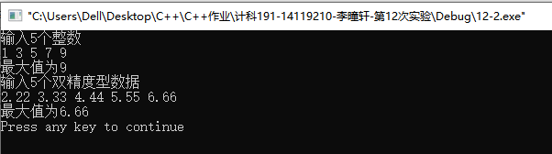

实验题目3：类模板的使用
（1）程序功能简介
设计一个类模板，实例化为模板函数并实现不同类型数据的输出。
（2）程序设计说明
① 创建一个求最大数的函数模板，其原型声明如下：
template <class T1,class T2,class T3>
class OutPut{
public:
//合适的构造函数
void Display();//不允许内联实现
private:
T1 data1; T2 data2; T3 data3;
};
② 从该类模板实例化出三个模板类，实现包括整型、浮点型、字符型和字符串等数据的输出；
③ 编写完整的程序并测试。
（3）程序调试运行
运行程序查看结果，并进行源代码调试和优化。
参考代码如下：
#include<iostream>
using namespace std;

template<class T1,class T2,class T3>
class OutPut
{
public:
OutPut(T1 t1,T2 t2,T3 t3);//合适的构造函数
void Display();
private:
T1 data1;
T2 data2;
T3 data3;
};
template<class T1,class T2,class T3>
OutPut<T1,T2,T3>::OutPut(T1 t1,T2 t2,T3 t3)
{
this->data1=t1;
this->data2=t2;
this->data3=t3;
}

template<class T1,class T2,class T3>
void OutPut<T1,T2,T3>::Display()
{
cout.setf(std::ios::left);
cout.width(8);
cout<<this->data1;
cout.width(8);
cout<<this->data2;
cout<<this->data3<<endl;
}

int main()
{
OutPut<int,int,double> o1(1,2,3.3);
o1.Display();
OutPut<char,double,double> o2('A',1.1,2.2);
o2.Display();
OutPut<char*,int,char*> o3("C++",98,"分");
o3.Display();
return 0;
}

运行结果如下：
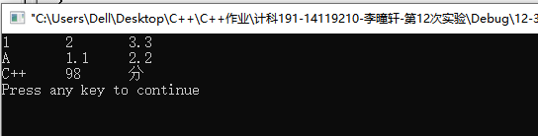
5、实验结果：
参考实验报告模板，撰写本次实验的实验报告，并提交实验报告和实验题目的源代码。

第13次实验

多态与重载
1、实验学时：2个学时。
2、实验类型：设计性实验。
3、实验目的：
（1）理解静态联编、动态联编、编译时多态性、运行时多态性、运算符重载的本质涵义；
（2）掌握运算符重载的声明、定义和实现方法；
（3）掌握常见运算符的重载实现。
4、实验内容：

实验题目2：实现矩阵的运算符重载
（1）程序功能简介
设计一个完整程序实现矩阵的主要运算符重载。
（2）程序设计说明
① 有两个矩阵a和b，均为m行n列（m、n的值用户输入），求两个矩阵之和、差、积、商，重载运算符“+”、“-”、“*”、“/”，使之能够用于矩阵的加、减、乘、除，如c=a+b、c=a*b等；
② 设计一个矩阵类Matrix，具有至少两个数据成员：行数m和列数n；设计相应的构造函数，实现矩阵对象的创建；
③ 采用合适的方式（成员函数或者友元函数）实现矩阵的加减乘除运算符；
④ 编写主函数代码测试所重载的运算符。
（3）程序调试运行
运行程序查看结果，并进行源代码调试和优化。
代码如下：
#include <iostream.h>
class Matrix //定义Matrix类
{
int mat[50][50];
public:
static int m, n;
Matrix(int x, int y); //默认构造函数
friend Matrix& operator +(Matrix& m1, Matrix& m2); //重载运算符"+"
friend Matrix& operator -(Matrix & m1, Matrix & m2);
friend Matrix& operator *(Matrix& m1, Matrix& m2);
friend Matrix& operator /(Matrix& m1, Matrix& m2);
void input(); //输入数据函数
void display(); //输出数据函数
};
Matrix& operator +(Matrix& m1,Matrix& m2)
{
Matrix m3(Matrix::m,Matrix::n);
int i,j;
for(i=0;i<Matrix::m;i++){
for(j=0;j<Matrix::n;j++){
m3.mat[i][j]=m1.mat[i][j]+m2.mat[i][j];
}
}
return m3;
}
Matrix& operator -(Matrix& m1,Matrix& m2)
{
Matrix m3(Matrix::m,Matrix::n);
int i,j;
for(i=0;i<Matrix::m;i++){
for(j=0;j<Matrix::n;j++){
m3.mat[i][j]=m1.mat[i][j]-m2.mat[i][j];
}
}
return m3;
}
Matrix& operator *(Matrix& m1,Matrix& m2)
{
Matrix m3(Matrix::m,Matrix::n);
int i,j;
for(i=0;i<Matrix::m;i++){
for(j=0;j<Matrix::n;j++){
m3.mat[i][j]=m1.mat[i][j]*m2.mat[i][j];
}
}
return m3;
}
Matrix& operator /(Matrix& m1,Matrix& m2)
{
Matrix m3(Matrix::m,Matrix::n);
int i,j;
for(i=0;i<Matrix::m;i++){
for(j=0;j<Matrix::n;j++){
m3.mat[i][j]=m1.mat[i][j]/m2.mat[i][j];
}
}
return m3;
}
int Matrix::m=2;
int Matrix::n=2;
Matrix::Matrix(int x,int y)
{
int i,j;
for(i=0;i<x;i++){
for(j=0;j<y;j++){
mat[i][j]=0;
}
}
}
void Matrix::input()
{
int i,j;
cout<<"input the values of matrix:";
for(i=0;i<m;i++){
for(j=0;j<n;j++){
cin>>mat[i][j];
}
}
}
void Matrix::display()
{
int i,j;
for(i=0;i<m;i++){
for(j=0;j<n;j++){
cout<<mat[i][j]<<" ";
}
cout<<endl;
}
}
int main()
{
cout<<"Please input two dimensions of the matrix: ";
cin>>Matrix::m>>Matrix::n;
Matrix a(Matrix::m,Matrix::n), b(Matrix::m,Matrix::n), c(Matrix::m,Matrix::n);
a.input(); b.input();
cout<<endl<<"Matrix a:"<<endl;
a.display();
cout<<endl<<"Matrix b:"<<endl;
b.display();
c=a+b; //用重载运算符"+"实现两个矩阵相加
cout<<endl<<"Matrix c = Matrix a + Matrix b :"<<endl; c.display();
c=a-b; //用重载运算符"-"实现两个矩阵相加
cout<<endl<<"Matrix c = Matrix a - Matrix b :"<<endl; c.display();
/*c=a*b; //用重载运算符"*"实现两个矩阵相加
cout<<endl<<"Matrix c = Matrix a * Matrix b :"<<endl; c.display();*/
c=a/b; //用重载运算符"/"实现两个矩阵相加
cout<<endl<<"Matrix c = Matrix a / Matrix b :"<<endl; c.display();
return 0;
}
运行结果如下：
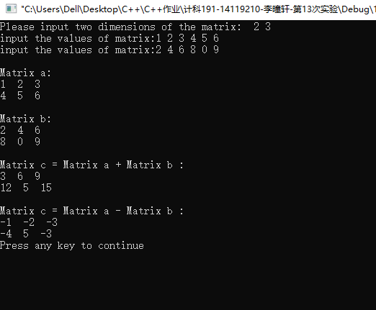

实验题目3：实现有理数的运算符重载
（1）程序功能简介
设计一个完整程序实现有理数的主要运算符重载。定义一个有理数类Rational，重载算术运算符。写一个完整的程序，测试各种运算符的使用，要求输出化简后的计算结果，注意分母不能为零！
（2）程序设计说明
① 有两个有理数r1和r2，求两个有理数之和、差、积、商。重载运算符“+”、“-”、“*”、“/”，使之能够用于有理数的加减乘除，如r=r1+r2、r=r1*r2；
② 设计一个有理数类Rational，具有至少两个数据成员：分子（numerator）和分母（denominator），设计相应的构造函数，实现有理数对象的创建；
③ 采用合适的方式（成员函数或者友元函数）实现有理数的加减乘除运算符；
④ 编写主函数代码测试所重载的运算符。
（3）程序调试运行
运行程序查看结果，并进行源代码调试和优化。
代码如下：
#include <iostream.h>
#include <math.h>
class Rational
{
int m, n;
public:
Rational(int nn=1, int mm=1):m(mm),n(nn){}
void print(){
simple();
cout<<"the value is "<<n<<"/"<<m<<endl;}
void simple();
Rational operator +(Rational & a); //加法
friend Rational operator -(Rational & a, Rational & b); //减法
friend Rational operator *(Rational & a, Rational & b); //乘法
friend Rational operator /(Rational & a, Rational & b); //除法
Rational operator -();//取反
Rational operator ++(); //r=++r1
Rational operator ++(int); //r=r1++
Rational & operator --(); //r=--r1
Rational operator --(int); //r =r1--
};
void Rational::simple()
{
int i=2;
while(i<=abs(n)&&i<=abs(m)){
if(abs(m)%i==0&&abs(n)%i==0){
m/=i;
n/=i;
}
i++;
}
if(m<0&&n<0){
m*=(-1);
n*=(-1);
}

}
Rational Rational::operator -()
{
Rational t((-1)*this->n,this->m);
return t;
}
Rational operator-(Rational& a,Rational& b)
{
Rational t(a.n*b.m-b.n*a.m,a.m*b.m);
return t;
}
Rational operator *(Rational& a,Rational& b)
{
Rational t(a.n*b.n,a.m*b.m);
return t;
}
Rational operator /(Rational & a, Rational & b)
{
Rational t(a.n*b.m,a.m*b.n);
return t;
}
Rational Rational::operator +(Rational& a)
{
Rational t(this->n*a.m+a.n*this->m,this->m*a.m);
return t;
}
Rational Rational::operator ++()
{
this->n=this->n+this->m;
Rational t(this->n,this->m);
return t;
}
Rational& Rational::operator --()
{
this->n=this->n-this->m;
Rational t(this->n,this->m);
return t;
}
Rational Rational::operator --(int)
{
Rational t(this->n,this->m);
this->n=this->n-this->m;
return t;
}
int main(){
Rational A(2,6), B(1,-2), C;
C=-A; C.print( ); //输出-1/3
C=A+B; C.print( ); //输出-1/6
C=A-B; C.print();
C=A*B; C.print( );
C=A/B; C.print();
C=++A; A.print( ); C.print( );
C=-A; C.print( ); //A的值变为3/4
C=--A; A.print(); C.print(); //A的值变回1/3
C=B--; B.print( ); C.print( );
return 0;
}
运行结果如下：
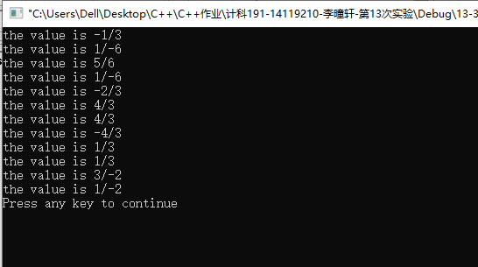

实验题目4：实现日期和时间处理的运算符重载
（1）程序功能简介
定义一个日期（年、月、日）类和一个时间（时、分、秒）类，并由这两个类派生出日期时间类；可以设置日期和时间并判断当前日期是星期几，可以比较日期、时间的大小，可以进行两个日期（年数、月数、天数）、时间（时数、分数、秒数）的相加和相减。
（2）程序设计说明
① 定义一个描述日期的类CDate，构造函数完成年、月、日的初始化，包含重新设置日期、显示日期（包括中国、美国和欧洲显示时间的格式选择）、判断星期几等成员函数。在日期类CDate中增加成员函数重载运算符<、<=、==、>、>=、!=、+、-、++和--，进行日期大小的比较、加减和自加/自减，应考虑到天数相加或相减、自加或自减需要修改月数和月数相加或相减、自加或自减需要修改年数的情况，另外还应考虑闰年的处理。该类定义形式可以参考：
class CDate{
int Year,Month,Day; //分别存放年、月、日
static int format; //用于确定采用哪种格式显示日期
enum WeekName{Monday, Tuesday, Wensday, Thursday, Friday, Saturday, Sunday};
enum{January, February, Mars, April, May, June, July, August, September, October, November, December};
public:
CDate();
CDate(const CDate & d);
CDate(int y=0,int m=0,int d=0):Year(y),Month(m),Day(d){}
//void SetDate(int ,int ,int );
//void GetDate(char *);
inline void SetYear(int y);
inline void SetMonth(int m);
inline void SetDay(int d);
inline int GetYear();
inline int GetMonth();
inline int GetDay();
inline void ShowDate();

char* GetWeekNameofDate(const CDate & d);
char* GetMonthNameofDate(const CDate & d);
bool IsLeapYear(int year);
bool operator <(const CDate & d) const;
bool operator <=(const CDate & d) const;
bool operator >(const CDate & d) const;
bool operator >=(const CDate & d) const;
bool operator ==(const CDate & d) const;
bool operator !=(const CDate & d) const;

CDate& operator +(const CDate & d);
CDate& operator -(const CDate & d);
void operator ++();
void operator --();

friend ostream& operator <<(ostream& out, const CDate & d);
friend istream& operator >>(istream& in, CDate & d);
};
② 定义一个描述时间的类CTime，构造函数完成时、分、秒的初始化，包含重新设置时间、显示时间（包括12小时、24小时的时间显示格式）等成员函数。在时间类CTime中增加成员函数重载运算符<、<=、==、>、>=、!=、+、-、++和--，应考虑到秒数相加或相减、自加或自减需要修改分钟数和分钟数相加或相减、自加或自减需要修改小时数的情况。该类定义形式可以参考：
class CTime{
int Hour,Minute,Second; //分别存放时、分、秒
static int format //用于确定采用哪种制式显示时间
public:
CTime()；
CTime (const CTime & d)；
CTime (int h=0, int m=0, int s=0):Hour(h),Minute(m),Second(s){}
//void SetTime(int ,int ,int );
//void GetTime(char *);
inline void SetHour(int h);
inline void SetMinute(int m);
inline void SetSecond(int s);
inline int GetHour();
inline int GetMinute();
inline int GetSecond();
inline void ShowTime();

bool operator <(const CTime & t) const;
bool operator <=(const CTime & t) const;
bool operator >(const CTime & t) const;
bool operator >=(const CTime & t) const;
bool operator ==(const CTime & t) const;
bool operator !=(const CTime & t) const;

CTime& operator +(const CTime & t);
CTime& operator -(const CTime & t);
void operator ++();
void operator --();

friend ostream& operator <<(ostream& out, const CTime& t);
friend istream& operator >>(istream& in, CTime& t);
};
③ 从上述两个类派生出一个子类日期时间类-CDateTime。在CDateTime类中，应考虑到是否增加新的数据成员？对于两个父类的同名成员函数，如何进行处理？应考虑时间相加或相减、自加或自减后可能得到新日期的情况；
④ 进一步拓展思路：观察CDate和CTime两个类的设计结构，对于一些相同的功能函数，能否利用第三个类实现两个类共同功能代码的复用，即设计一个类CManager，将CDate和CTime两个类的相关代码提取到CManager类中；
⑤ 测试所有类的成员函数、时间类和日期类的初始化、具体值的设置、比较大小等功能。
（3）程序调试运行
运行程序查看结果，并进行源代码调试和优化。
参考代码如下：
#include <iostream>
using namespace std;

int mday[12]={31,28,31,30,31,30,31,31,30,31,30,31};
char* WeekName[7]={"Monday", "Tuesday", "Wensday", "Thursday", "Friday", "Saturday", "Sunday"};
char* MonthName[12]={"January", "February", "Mars", "April", "May", "June", "July", "August", "September", "October", "November", "December"};

class CDate
{
int Year,Month,Day; //分别存放年、月、日
static int format; //用于确定采用哪种格式显示日期
public:
CDate(const CDate & d);
CDate(int y=0,int m=0,int d=0):Year(y),Month(m),Day(d){}
//void SetDate(int ,int ,int );
//void GetDate(char *);
inline void SetYear(int y);
inline void SetMonth(int m);
inline void SetDay(int d);
inline int GetYear();
inline int GetMonth();
inline int GetDay();
inline CDate GetDate() const;
inline void ShowDate();

char* GetWeekNameofDate();
char* GetMonthNameofDate();
bool IsLeapYear(int y) const;
bool operator <(const CDate & d);
bool operator <=(const CDate & d);
bool operator >(const CDate & d);
bool operator >=(const CDate & d);
bool operator ==(const CDate & d);
bool operator !=(const CDate & d);

void operator ++();
void operator --();
CDate operator +(const CDate & d) const;
CDate operator -(const CDate & d) const;

//friend ostream& operator <<(ostream& out, const CDate & d);
//friend istream& operator >>(istream& in, CDate & d);
};

int CDate::format=0;

CDate::CDate(const CDate& d)
{
this->Year=d.Year;
this->Month=d.Month;
this->Day=d.Day;
}

inline void CDate::SetYear(int y)
{
this->Year=y;
}
inline void CDate::SetMonth(int m)
{
this->Month=m;
}
inline void CDate::SetDay(int d)
{
this->Day=d;
}
inline int CDate::GetYear()
{
return this->Year;
}
inline int CDate::GetMonth()
{
return this->Month;
}
inline int CDate::GetDay()
{
return this->Day;
}
inline CDate CDate::GetDate() const
{
return *this;
}
inline void CDate::ShowDate()
{
if(CDate::format==0)
{
cout<<this->Year<<"/"<<this->Month<<"/"<<this->Day<<endl;
}
//
}

char* CDate::GetWeekNameofDate()
{
int week;
int y=this->Year,m=this->Month,d=this->Day;
if(m==1||m==2)
{
m+=12;
y--;
}
week=(d+2*m+3*(m+1)/5+y+y/4-y/100+y/400)%7;
return WeekName[week];
}
char* CDate::GetMonthNameofDate()
{
int month;
month=this->Month;
return MonthName[month-1];
}
bool CDate::IsLeapYear(int y) const
{
return (y%4==0 && y%100!=0) || (y%400==0);
}
bool CDate::operator <(const CDate& d)
{
if(this->Year < d.Year) return true;
else if(this->Year > d.Year) return false;
else
{
if(this->Month < d.Month) return true;
else if(this->Month > d.Month) return false;
else
{
if(this->Day < d.Day) return true;
else return false;
}
}
}
bool CDate::operator <=(const CDate& d)
{
if(this->Year < d.Year) return true;
else if(this->Year > d.Year) return false;
else
{
if(this->Month < d.Month) return true;
else if(this->Month > d.Month) return false;
else
{
if(this->Day <= d.Day) return true;
else return false;
}
}
}
bool CDate::operator >(const CDate& d)
{
if(this->Year > d.Year) return true;
else if(this->Year < d.Year) return false;
else
{
if(this->Month > d.Month) return true;
else if(this->Month < d.Month) return false;
else
{
if(this->Day > d.Day) return true;
else return false;
}
}
}
bool CDate::operator >=(const CDate& d)
{
if(this->Year > d.Year) return true;
else if(this->Year < d.Year) return false;
else
{
if(this->Month > d.Month) return true;
else if(this->Month < d.Month) return false;
else
{
if(this->Day >= d.Day) return true;
else return false;
}
}
}
bool CDate::operator ==(const CDate& d)
{
if(this->Year==d.Year && this->Month==d.Month && this->Day==d.Day) return true;
else return false;
}
bool CDate::operator !=(const CDate& d)
{
if(this->Year==d.Year && this->Month==d.Month && this->Day==d.Day) return false;
else return true;
}

void CDate::operator ++()
{
this->Day++;
if(this->Month==2 && this->IsLeapYear(this->Year) && this->Day>29)
{
this->Day=1;
this->Month++;
}
else if(this->Month!=12 && this->Day>mday[this->Month-1])
{
this->Day=1;
this->Month++;
}
else if(this->Month==12 && this->Day>31)
{
this->Year++;
this->Month=1;
this->Day=1;
}
}
void CDate::operator --()
{
this->Day--;
if(this->Day==0)
{
if(this->Month==3 && this->IsLeapYear(this->Year))
{
this->Day=29;
this->Month=2;
}
else if(this->Month!=1)
{
this->Day=mday[this->Month-1];
this->Month--;
}
else if(this->Month==1)
{
this->Year--;
this->Month=12;
this->Day=31;
}
}
}
CDate CDate::operator +(const CDate& d) const
{
CDate ans(*this);
int days=0,countleap=0,monthday=0,i;
for(i=1;i<d.Year;i++)
{
if(d.IsLeapYear(i)) countleap++;
}
for(i=1;i<d.Month;i++)
{
monthday+=mday[i];
}
if(d.IsLeapYear(d.Year)) monthday++;
days=(d.Year-1)*365+countleap+monthday+d.Day;
while(days)
{
++ans;
days--;
}
return ans;
}
CDate CDate::operator -(const CDate& d) const
{
CDate ans(*this),res;
if(ans.Day<d.Day)
{
if(ans.IsLeapYear(ans.Year) && ans.Month==3)
{
ans.Day+=29;
ans.Month=2;
}
else
{
ans.Day+=mday[ans.Month-2];
ans.Month--;
}
}
res.Day=ans.Day-d.Day;
if(ans.Month<d.Month)
{
ans.Month+=12;
ans.Year--;
}
res.Month=ans.Month-d.Month;
res.Year=ans.Year-d.Year;
return res;
}

class CTime
{
int Hour,Minute,Second; //分别存放时、分、秒
static int format; //用于确定采用哪种制式显示时间
public:
CTime (const CTime & d);
CTime (int h=0, int m=0, int s=0):Hour(h),Minute(m),Second(s){}
//void SetTime(int ,int ,int );
//void GetTime(char *);
inline void SetHour(int h);
inline void SetMinute(int m);
inline void SetSecond(int s);
inline int GetHour() const;
inline int GetMinute() const;
inline int GetSecond() const;
inline CTime GetTime() const;
inline void ShowTime();

bool operator <(const CTime & t) const;
bool operator <=(const CTime & t) const;
bool operator >(const CTime & t) const;
bool operator >=(const CTime & t) const;
bool operator ==(const CTime & t) const;
bool operator !=(const CTime & t) const;

CTime operator +(const CTime & t);
CTime operator -(const CTime & t);
void operator ++();
void operator --();

//friend ostream& operator <<(ostream& out, const CTime& t);
//friend istream& operator >>(istream& in, CTime& t);
};

int CTime::format=0;

CTime::CTime (const CTime& d)
{
this->Hour=d.Hour;
this->Minute=d.Minute;
this->Second=d.Second;
}
inline void CTime::SetHour(int h)
{
this->Hour=h;
}
inline void CTime::SetMinute(int m)
{
this->Minute=m;
}
inline void CTime::SetSecond(int s)
{
this->Second=s;
}
inline int CTime::GetHour() const
{
return this->Hour;
}
inline int CTime::GetMinute() const
{
return this->Minute;
}
inline int CTime::GetSecond() const
{
return this->Second;
}
inline CTime CTime::GetTime() const
{
return *this;
}
inline void CTime::ShowTime()
{
if(CTime::format==0)
{
cout<<this->Hour<<":"<<this->Minute<<":"<<this->Second<<endl;
}
//
}

bool CTime::operator <(const CTime& t) const
{
if(this->Hour < t.GetHour()) return true;
else if(this->Hour > t.GetHour()) return false;
else
{
if(this->Minute < t.GetMinute()) return true;
else if(this->Minute > t.GetMinute()) return false;
else
{
if(this->Second < t.GetSecond()) return true;
else return false;
}
}
}
bool CTime::operator <=(const CTime& t) const
{
if(this->Hour < t.GetHour()) return true;
else if(this->Hour > t.GetHour()) return false;
else
{
if(this->Minute < t.GetMinute()) return true;
else if(this->Minute > t.GetMinute()) return false;
else
{
if(this->Second <= t.GetSecond()) return true;
else return false;
}
}
}
bool CTime::operator >(const CTime& t) const
{
if(this->Hour > t.GetHour()) return true;
else if(this->Hour < t.GetHour()) return false;
else
{
if(this->Minute > t.GetMinute()) return true;
else if(this->Minute < t.GetMinute()) return false;
else
{
if(this->Second > t.GetSecond()) return true;
else return false;
}
}
}
bool CTime::operator >=(const CTime& t) const
{
if(this->Hour > t.GetHour()) return true;
else if(this->Hour < t.GetHour()) return false;
else
{
if(this->Minute > t.GetMinute()) return true;
else if(this->Minute < t.GetMinute()) return false;
else
{
if(this->Second >= t.GetSecond()) return true;
else return false;
}
}
}
bool CTime::operator ==(const CTime& t) const
{
if(this->Hour==t.Hour && this->Minute==t.Minute && this->Second==t.Second) return true;
else return false;
}
bool CTime::operator !=(const CTime& t) const
{
if(this->Hour==t.Hour && this->Minute==t.Minute && this->Second==t.Second) return false;
else return true;
}

CTime CTime::operator +(const CTime& t)
{
CTime ans;
ans.Hour=this->Hour+t.Hour;
ans.Minute=this->Minute+t.Minute;
ans.Second=this->Second+t.Second;
if(ans.Second>=60)
{
ans.Second-=60;
ans.Minute++;
}
if(ans.Minute>=60)
{
ans.Minute-=60;
ans.Hour++;
}
if(ans.Hour>=24)
{
ans.Hour-=24;
}
return ans;
}
CTime CTime::operator -(const CTime& t)
{
CTime ans(*this);
if(ans.Second<t.Second)
{
ans.Second+=60;
ans.Minute--;
}
ans.Second-=t.Second;
if(ans.Minute<t.Minute)
{
ans.Minute+=60;
ans.Hour--;
}
ans.Minute-=t.Minute;
ans.Hour-=t.Hour;
return ans;
}
void CTime::operator ++()
{
this->Second++;
if(this->Second==60)
{
this->Second=0;
this->Minute++;
}
if(this->Minute==60)
{
this->Minute=0;
this->Hour++;
}
if(this->Hour==24)
{
this->Hour=0;
this->Minute=0;
this->Second=0;
}
}
void CTime::operator --()
{
this->Second--;
if(this->Second<0)
{
this->Second=59;
this->Minute--;
}
if(this->Minute<0)
{
this->Minute=59;
this->Hour--;
}
if(this->Hour<0)
{
this->Hour=23;
this->Minute=59;
this->Second=59;
}
}

class CDateTime:public CDate, public CTime
{
public:
CDateTime(CDate a,CTime x):CDate(a),CTime(x){}
CDateTime(int yy,int mm,int dd,int h,int m,int s):CDate(yy,mm,dd),CTime(h,m,s){}
void ShowDateTime();

bool operator <(const CDateTime& t) const;
bool operator <=(const CDateTime& t) const;
bool operator >(const CDateTime& t) const;
bool operator >=(const CDateTime& t) const;
bool operator ==(const CDateTime& t) const;
bool operator !=(const CDateTime& t) const;

CDateTime operator +(const CDateTime& t);
CDateTime operator -(const CDateTime& t);
void operator ++();
void operator --();
};

void CDateTime::ShowDateTime()
{
this->ShowDate();
this->ShowTime();
}

bool CDateTime::operator <(const CDateTime& t) const
{

if(this->GetDate()<t.GetDate()) return true;
else if(this->GetDate()>t.GetDate()) return false;
else
{
if(this->GetTime()<t.GetTime()) return true;
else return false;
}
}
bool CDateTime::operator <=(const CDateTime& t) const
{
if(this->GetDate()<t.GetDate()) return true;
else if(this->GetDate()>t.GetDate()) return false;
else
{
if(this->GetTime()<=t.GetTime()) return true;
else return false;
}
}
bool CDateTime::operator >(const CDateTime& t) const
{
if(this->GetDate()>t.GetDate()) return true;
else if(this->GetDate()<t.GetDate()) return false;
else
{
if(this->GetTime()>t.GetTime()) return true;
else return false;
}
}
bool CDateTime::operator >=(const CDateTime& t) const
{
if(this->GetDate()>t.GetDate()) return true;
else if(this->GetDate()<t.GetDate()) return false;
else
{
if(this->GetTime()>=t.GetTime()) return true;
else return false;
}
}
bool CDateTime::operator ==(const CDateTime& t) const
{
if(this->GetDate()==t.GetDate() && this->GetTime()==t.GetTime()) return true;
else return false;
}
bool CDateTime::operator !=(const CDateTime& t) const
{
if(this->GetDate()==t.GetDate() && this->GetTime()==t.GetTime()) return false;
else return true;
}

CDateTime CDateTime::operator +(const CDateTime& t)
{
CTime tmp1;
CDate tmp2;
tmp1=this->GetTime()+t.GetTime();
tmp2=this->GetDate()+t.GetDate();
if(this->GetTime()>tmp1) ++tmp2;
CDateTime res(tmp2,tmp1);
return res;
}
CDateTime CDateTime::operator -(const CDateTime& t)
{
CTime tmp1;
CDate tmp2;
tmp1=this->GetTime()-t.GetTime();
tmp2=this->GetDate()-t.GetDate();
if(this->GetTime()<tmp1) --tmp2;
CDateTime res(tmp2,tmp1);
return res;
}
void CDateTime::operator ++()
{
CTime tmp1=this->GetTime();
++tmp1;
if(tmp1<this->GetTime()) ++this->GetDate();
++this->GetTime();
}
void CDateTime::operator --()
{
CTime tmp1=this->GetTime();
--tmp1;
if(tmp1>this->GetTime()) --this->GetDate();
--this->GetTime();
}

int main()
{
CDate a(2002,2,21),b(2000,1,23);
a.ShowDate();
b.ShowDate();
a.SetYear(2020);
a.SetMonth(5);
a.SetDay(17);
a.ShowDate();
cout<<a.GetYear()<<"--"<<a.GetMonth()<<"--"<<a.GetDay()<<endl;
cout<<a.GetWeekNameofDate()<<endl;
cout<<a.GetMonthNameofDate()<<endl;
cout<<"leap year:"<<a.IsLeapYear(a.GetYear())<<endl;
cout<<"a>b:"<<(a>b)<<endl;
cout<<"a>=b:"<<(a>=b)<<endl;
cout<<"a<b:"<<(a<b)<<endl;
cout<<"a<=b:"<<(a<=b)<<endl;
cout<<"a==b:"<<(a==b)<<endl;
cout<<"a!=b:"<<(a!=b)<<endl;
cout<<"a+b:";
(a+b).ShowDate();
cout<<"a-b:";
(a-b).ShowDate();
cout<<"++a:";
++a;
a.ShowDate();
cout<<"--a:";
--a;
a.ShowDate();
cout<<"---------------------------------------------------------"<<endl;

CTime x(17,9,50),y(15,34,40);
x.ShowTime();
y.ShowTime();
x.SetHour(20);
x.SetMinute(11);
x.SetSecond(18);
x.ShowTime();
cout<<x.GetHour()<<"::"<<x.GetMinute()<<"::"<<x.GetSecond()<<endl;
cout<<"x>y:"<<(x>y)<<endl;
cout<<"x>=y:"<<(x>=y)<<endl;
cout<<"x<y:"<<(x<y)<<endl;
cout<<"x<=y:"<<(x<=y)<<endl;
cout<<"x==y:"<<(x==y)<<endl;
cout<<"x!=y:"<<(x!=y)<<endl;
cout<<"x+y:";
(x+y).ShowTime();
cout<<"x-y:";
(x-y).ShowTime();
cout<<"++x:";
++x;
x.ShowTime();
cout<<"--x:";
--x;
x.ShowTime();
cout<<"---------------------------------------------------------"<<endl;

CDateTime ax(a,x),by(b,y);
ax.ShowDateTime();
by.ShowDateTime();
cout<<"ax>by:"<<(ax>by)<<endl;
cout<<"ax>=by:"<<(ax>=by)<<endl;
cout<<"ax<by:"<<(ax<by)<<endl;
cout<<"ax<=by:"<<(ax<=by)<<endl;
cout<<"ax==by:"<<(ax==by)<<endl;
cout<<"ax!=by:"<<(ax!=by)<<endl;
cout<<"ax+by:";
(ax+by).ShowDateTime();
cout<<"ax-by:";
(ax-by).ShowDateTime();
cout<<"++ax:";
++ax;
ax.ShowDateTime();
cout<<"--ax:";
--ax;
ax.ShowDateTime();
cout<<"---------------------------------------------------------"<<endl;
return 0;
}

运行结果如下：
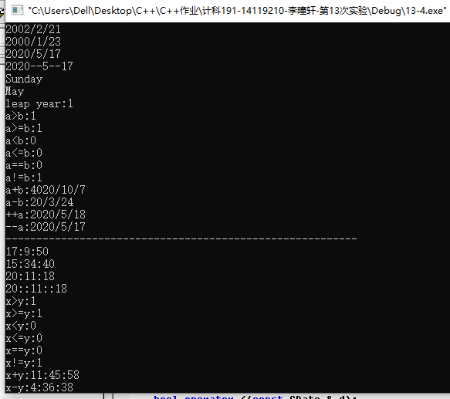
5、实验结果：
参考实验报告模板，撰写本次实验的实验报告，并提交实验报告和实验题目的源代码。

第14次实验

虚函数与纯虚函数
1、实验学时：2学时。
2、实验类型：设计性实验。
3、实验目的：
（1）理解C++类多态性的本质和引入虚函数的原因；
（2）了解虚函数、纯虚函数、抽象类和虚析构函数的概念定义和作用；
（3）掌握虚函数和纯虚函数的使用方法；
4、实验内容：

实验题目1：虚函数的使用
（1）程序功能简介
利用虚函数机制实现人生不同阶段（幼儿、学生、中年、老年等）信息（例如年龄）的显示。
（2）程序设计说明
① 定义人People、幼儿Baby、学生Student、成年Adult和老年Older四个类，它们的派生关系为：People公有派生Baby，Baby公有派生Student，Student公有派生Adult，Adult公有派生Older。在上述类中，分别增加一个私有数据成员age和一个同名成员函数showage()，并将成员函数声明为纯虚函数（People类）或虚函数（其它四个类），用于存储和显示人生不同阶段的年龄；
② 定义一个People类指针数组，用来存放上述四个派生类的对象，并利用该指针数组实现访问上述四个类的不同版本的showage()成员函数；
③ 主函数完成基类和派生类的虚函数调用测试工作。注意：虚函数的声明、定义和使用细节。
（3）程序调试运行
运行程序查看结果，并进行源代码调试和优化。
参考代码如下：
#include <iostream>
using namespace std;
class People{
private:
int age;
public:
virtual void showage()=0;
};
class Baby:public People{
private:
int age;
public:
Baby(int t1):age(t1){}
virtual void showage(){cout<<"Baby age = "<<age<<endl;}
};
class Student:public Baby{
private:
int age;
public:
Student(int t1,int t2):Baby(t1),age(t2){}
virtual void showage(){cout<<"Student age = "<<age<<endl;}
};
class Adult:public Student{
private:
int age;
public:
Adult(int t1,int t2,int t3):Student(t1,t2),age(t3){}
virtual void showage(){cout<<"Adult age = "<<age<<endl;}
};
class Older:public Adult{
private:
int age;
public:
Older(int t1,int t2,int t3,int t4):Adult(t1,t2,t3),age(t4){}
virtual void showage(){cout<<"Older age = "<<age<<endl;}
};
People* p[4];
int main()
{
Baby b(2); Student st(2,15); Adult a(2,15,30); Older o(2,15,30,60);
p[0]=&b; p[1]=&st; p[2]=&a; p[3]=&o;
int i;
for(i=0;i<4;i++){
p[i]->showage();
}
return 0;
}
运行结果如下：
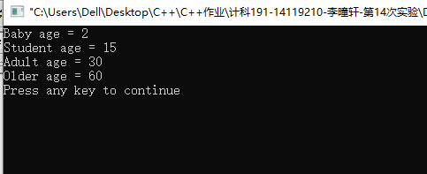

实验题目2：纯虚函数的使用
（1）程序功能简介
定义一个形状类（抽象类）以及一个普通成员函数（用来重设形状大小）、两个纯虚成员函数-周长计算函数和面积计算函数，利用该类及其派生类实现圆形、三角形、矩形和梯形等图形的周长和面积的计算；主函数完成基类和派生类的测试工作。
（2）程序设计说明
① 定义一个形状类CShape（抽象类），并添加一个普通成员函数（用来重设形状大小，重载成员函数）SetData()、两个纯虚成员函数-周长计算函数Perimeter()和面积计算函数Area()；
② 由CShape派生出一个圆形类CCircle类，进行相应数据成员和成员函数的重新定义；
③ 由CShape派生出一个三角形类CTriangle类，进行相应数据成员和成员函数的重新定义；
④ 由CShape派生出一个矩形类CRectangle类，进行相应数据成员和成员函数的重新定义；
⑤ 由CShape派生出一个梯形类CTrapezia类，进行相应数据成员和成员函数的重新定义；
⑥ 设计测试主函数，通过输入相应的半径、长、宽、高等数据成员，计算相应的周长和面积；
⑦ 仔细考虑数据成员有哪些（要求能够体现出：数据成员和普通虚成员函数的同名覆盖）？分别放到哪些类（包括基类、子类等）中？注意：虚函数、纯虚函数、抽象类和具体类的声明、定义和使用细节。
（3）程序调试运行
运行程序查看结果，并进行源代码调试和优化。
参考代码如下：

#include <iostream>
#include <math.h>
using namespace std;
class CShape{
public:
void SetData(){}
virtual void Perimeter()=0;
virtual void Area()=0;
};
class CCircle:public CShape{
private:
double r;
public:
void SetData(double t1){r=t1;}
virtual void Perimeter(){
cout<<"the perimeter of the circle is "<<3.14*2*r<<endl;
}
virtual void Area();
};
void CCircle::Area()
{
cout<<"the area of the circle is "<<3.14*r*r<<endl;
}
class CTriangle:public CShape{
private:
double a,b,c;
public:
void SetData(double t1,double t2,double t3){a=t1;b=t2;c=t3;}
virtual void Perimeter(){
cout<<"the perimeter of the triangle is "<<a+b+c<<endl;
}
virtual void Area(){
double p=(a+b+c)/2;
double t=p*(p-a)*(p-b)*(p-c);
cout<<"the area of the triangle is "<<sqrt(t)<<endl;
}
};
class CRectangle:public CShape{
private:
double w,h;
public:
void SetData(double t1,double t2){w=t1;h=t2;}
virtual void Perimeter(){
cout<<"the perimeter of the rectangle is "<<2*(w+h)<<endl;
}
virtual void Area(){
cout<<"the area of the rectangle is "<<w*h<<endl;
}
};
class CTrapezia:public CShape{
private:
double sd,xd,b1,b2,g;
public:
void SetData(double t1,double t2,double t3,double t4,double t5){sd=t1;xd=t2; b1=t3; b2=t4;g=t5;}
virtual void Perimeter(){
cout<<"the perimeter of the trapezia is "<<sd+xd+b1+b2<<endl;
}
virtual void Area(){
cout<<"the area of the trapezia is "<<(sd+xd)*g/2<<endl;
}
};
int main()
{
CCircle c; CTriangle t1; CRectangle r; CTrapezia t2;
c.SetData(1); t1.SetData(3,4,5); r.SetData(60,60); t2.SetData(6,9,5,4,4);
CShape* p[4];
p[0]=&c; p[1]=&t1; p[2]=&r; p[3]=&t2;
int i;
for(i=0;i<4;i++){
p[i]->Perimeter();
p[i]->Area();
}
return 0;
}

运行结果如下：
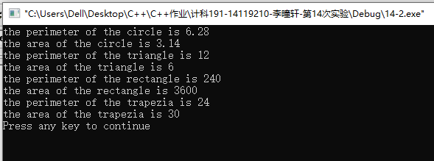

附加题目3：二维捕食者-被捕食者模拟游戏。
（1）程序功能简介
灵活运用类的继承、对象成员、虚函数等机制，设计一个模拟二维的捕食-被捕者的程序。
（2）程序设计说明
① 在一个20x20的格子中，有两种生物：一个是蚂蚁，一个是狮蚁，狮蚁吃蚂蚁；
② 蚂蚁：一个计数单位为time（可由用户输入），每个time移动一次，方向随机上下左右，碰到随机的方向有生物就不动，碰到边界也保持不动。当第三个time（移动完之后）时蚂蚁随机在一个方向繁殖，再次繁殖要再过三个time，没有可用的格子就不繁殖。
③ 狮蚁：一个计数单位time，每过三个time，每个time移动一次，随机上下左右（如果附近有蚂蚁，就移动到那个格子，吃掉蚂蚁），同类不能相吃。存活八个time进行繁殖，方向与蚂蚁相同，如果在连续三个time中没有吃到蚂蚁，就会饥饿而死，并把这个狮蚁拿掉，不占格子。
④ 有个基类定义两个物种的通用数据，基类有个虚函数move()，派生蚂蚁和狮蚁两个类，开始时在格子里放置5只狮蚁和100只蚂蚁进行模拟，在time后显示数量的变化，并且按下enter进行下一个time。
⑤ 根据类的需要添加其它的适当成员，编写完整的程序并测试。
参考代码如下：
#include<cstdlib>
#include<ctime>
#include<iostream>
using namespace std;
class org{
private:
int lei;
bool age;
int eat;
public:
org(){ lei=0; eat=0; }
org(int b):lei(b){ eat=0; }
virtual void move(int &x, int &y, org *a[20][20]){}
virtual void breed(int times, int x, int y, org *a[20][20]){ }
int getlei(){ return lei; }
void seteat(int a){ eat=a; }
void addeat(){ eat++; }
int outeat(){ return eat; }
virtual void starve(int x, int y, org *b[20][20]){}
void setage(bool a){ age=a; }
bool outage(){ return age; }
};
class my: public org{
public:
my():org(){}
my(int b): org(b){}
virtual void outlei(){ cout<<"my"<<endl; }
void move(int &x, int &y, org *a[20][20]){
srand((unsigned)time(NULL));
int f=rand()%4+1;
if(f==1){
if(x-1>=0){
if(a[x-1][y]==NULL){
org *b=a[x][y];
a[x][y]=NULL;
x--;
a[x][y]=b;
}
}
}
if(f==2){
if(x+1<=19){
if(a[x+1][y]==NULL){
org *b=a[x][y];
a[x][y]=NULL;
x++;
a[x][y]=b;
}
}
}
if(f==3){
if(y-1>=0){
if(a[x][y-1]==NULL){
org *b=a[x][y];
a[x][y]=NULL;
y--;
a[x][y]=b;
}
}
}
if(f==4){
if(y+1<=19){
if(a[x][y+1]==NULL){
org *b=a[x][y];
a[x][y]=NULL;
y++;
a[x][y]=b;
}
}
}
}
void breed(int times, int x, int y, org *a[20][20]){
if(times%3==0){
srand((unsigned)time(NULL));
int f=rand()%4+1;
if(f==1){
if(x-1>=0){
if(a[x-1][y]==NULL){
org *b=new my(1);
x--;
a[x][y]=b;
}
}
}
if(f==2){
if(x+1<=19){
if(a[x+1][y]==NULL){
org *b=new my(1);
x++;
a[x][y]=b;
}
}
}
if(f==3){
if(y-1>=0){
if(a[x][y-1]==NULL){
org *b=new my(1);
y--;
a[x][y]=b;
}
}
}
if(f==4){
if(y+1<=19){
if(a[x][y+1]==NULL){
org *b=new my(1);
y++;
a[x][y]=b;
}
}
}
}
}
};
class sy: public org{
public:
sy(int a):org(a){}
void move(int &x, int &y, org *a[20][20]){
srand((unsigned)time(NULL));
int f=rand()%4+1;
bool p=false;
if(x-1>=0){
if(a[x-1][y]!=NULL){
if(a[x-1][y]->getlei()==1){
a[x-1][y]=a[x][y];
a[x][y]=NULL;
x--;
p=true;
a[x][y]->seteat(0);
}
}
}
if(x+1<=19&&p==false){
if(a[x+1][y]!=NULL){
if(a[x+1][y]->getlei()==1){
a[x+1][y]=a[x][y];
a[x][y]=NULL;
x++;
p=true;
a[x][y]->seteat(0);
}
}
}
if(y-1>=0&&p==false){
if(a[x][y-1]!=NULL){
if(a[x][y-1]->getlei()==1){
a[x][y-1]=a[x][y];
a[x][y]=NULL;
y--;
p=true;
a[x][y]->seteat(0);
}
}
}
if(y+1<=19&&p==false){
if(a[x][y+1]!=NULL){
if(a[x][y+1]->getlei()==1){
a[x][y+1]=a[x][y];
a[x][y]=NULL;
y++;
p=true;
a[x][y]->seteat(0);
}
}
}
if(f==1&&p==false){
if(x-1>=0){
if(a[x-1][y]==NULL){
a[x-1][y]=a[x][y];
a[x][y]=NULL;
x--;
a[x][y]->addeat();
}
}
}
if(f==2&&p==false){
if(x+1<=19){
if(a[x+1][y]==NULL){
a[x+1][y]=a[x][y];
a[x][y]=NULL;
x++;
a[x][y]->addeat();
}
}
}
if(f==3&&p==false){
if(y-1>=0){
if(a[x][y-1]==NULL){
a[x][y-1]=a[x][y];
a[x][y]=NULL;
y--;
a[x][y]->addeat();
}
}
}
if(f==4&&p==false){
if(y+1<=19){
if(a[x][y+1]==NULL){
a[x][y+1]=a[x][y];
a[x][y]=NULL;
y++;
a[x][y]->addeat();
}
}
}
}
virtual void breed(int times,int x,int y,org *a[20][20]){
if(times%8==0){
srand((unsigned)time(NULL));
int f=rand() %4+1;
if(f==1){
if(x-1>=0){
if(a[x-1][y]==NULL){ a[x-1][y]=new sy(2); }
}
}
if(f==2){
if(x+1<=19){
if(a[x+1][y]==NULL){ a[x+1][y]=new sy(2); }
}
}
if(f==3){
if(y-1>=0){
if(a[x][y-1]==NULL){ a[x][y-1]=new sy(2); }
}
}
if(f==4){
if(y+1<=19){
if(a[x][y+1]==NULL){ a[x][y+1]=new sy(2); }
}
}
}
}
virtual void starve(int x,int y,org *b[20][20]){
if(b[x][y]->outeat()==3){ b[x][y]=NULL; }
}
};

int main()
{
org *a[20][20]={NULL};
int times=1,z=0,s=0;
char kong=' ';
for(int i=0;i<20;i+=2){
for(int j=0;j<20;j+=2){
my *b=new my(1);
a[i][j]=b;
}
}
a[5][5]=new sy(2);
a[7][7]=new sy(2);
a[9][9]=new sy(2);
a[11][11]=new sy(2);
a[13][13]=new sy(2);
kong=cin.get();
while(kong=='\n'){
z=0;
s=0;
for(int i=0;i<20;i++){
for(int j=0;j<20;j++){
if(a[i][j]!=NULL){
if(!a[i][j]->outage()){
int x,y;
x=i;
y=j;
a[i][j]->move(x,y,a);
if(a[x][y]->getlei()==2){
a[x][y]->starve(x,y,a);
if(a[x][y]==NULL)
break;
}
a[x][y]->breed(times,x,y,a);
}
}
}
}
int j;
for( i=0;i<20;i++){
for( j=0;j<20;j++){
if(a[i][j]!=NULL){
a[i][j]->setage(false);
if(a[i][j]->getlei()==1){
z++;
cout<<'O'<<' ';
}else if(a[i][j]->getlei()==2){
cout<<'X'<<' ';
s++;
}
}
else{ cout<<' '<<' '; }
}
cout<<endl;
}
cout<<z<<" "<<s<<endl;
times++;
cin.get(kong);
}
system("pause");
return 0;
}

运行结果如下：

5、实验结果：
参考实验报告模板，撰写本次实验的实验报告，并提交实验报告和实验题目的源代码。

第15次实验

C++的输入/输出
1、实验学时：2个课时。
2、实验类型：设计性实验。
3、实验目的：
（1）理解C++输入/输出的基本概念；
（2）掌握一般类型数据的输入输出格式控制方法；
（3）掌握重载“<<”和“>>”的方法；
（4）掌握对文件的输入输出操作方法。
4、实验内容：

实验题目1：C++输入/输出的基本方法
（1）程序功能简介
编写程序实现C++标准数据类型、用户自定义数据类型和文件的输入/输出。
（2）程序设计说明
① 实现C++标准数据类型的输入/输出处理；
② 实现C++用户自定义数据类型的输入/输出处理；
③ 实现C++文件的读写操作。
④ 参考教材例7.1（见P178）、例7.2（见P178）、例7.3（见P179）、例7.4（见P179）、例7.5（见P180）、例7.6（见P180）、例7.7（见P181）、例7.8（见P183）、例7.9（见P183）、例7.10（见P185）、例7.11（见P186）、例7.12（见P188）、例7.13（见P189）、例7.14（见P191）、例7.15（见P191）、例7.16（见P193）、例7.17（见P195）。
（3）程序调试运行
运行程序查看结果，并进行源代码调试和优化。
参考代码如下：
#include <iostream.h>
#include <iomanip.h>

void main()
{
//7.1
int x=30,y=300,z=1024;
cout<<"Decimal:"<<x<<" "<<y<<" "<<z<<endl; // 按十进制输出
cout<<"Octal:"<<oct<<x<<" "<<y<<" "<<z<<endl; // 按八进制输出
cout<<"Hexadecimal:"<<hex<<x<<" "<<y<<" "<<z<<endl;// 按十六进制输出
cout<<setiosflags(ios::uppercase); // 设置数值中字母大写输出
cout<<"Hexadecimal:"<<x<<" "<<y<<" "<<z<<endl; // 仍按十六进制输出
cout<<resetiosflags(ios::uppercase); // 设置数值中字母小写输出
cout<<"Hexadecimal:"<<x<<" "<<y<<" "<<z<<endl; // 仍按十六进制输出
cout<<"Decimal:"<<dec<<x<<" "<<y<<" "<<z<<endl; // 恢复按十进制输出
*/
/*//7.2
int a =10;
int b =1000;
cout <<setw(5)<<a<<"\n";
cout <<setw(2)<<b;
*/
/*//7.3
cout<<setfill('*') // 设置填充符号为"*"
<<setw(2)<<"OK"<<endl
<<setw(3)<<"OK"<<endl
<<setw(4)<<"OK"<<endl;
cout <<setfill(' '); // 恢复默认设置，填充空格
*/
/*//7.4
double test=22.0/7;
cout<<test<<endl; // C++默认的流输出数值有效位为6
cout<<setprecision(0)<<test<<endl // C++最小有效位数为1，此处取1
<<setprecision(1)<<test<<endl
<<setprecision(2)<<test<<endl
<<setprecision(3)<<test<<endl
<<setprecision(4)<<test<<endl;
cout<<setiosflags(ios::fixed);
cout<<setprecision(8)<<test<<endl;
// setiosflags(ios::fixed) 与 setprecision(8)合用，控制小数点右边的数字个数为8
cout<<setprecision(6); // 重新设置成C++默认流输出数值有效位
*/
/*//7.5
cout<<setiosflags(ios::right) // 设置右对齐输出，空格在前
<<setw(5)<<1
<<setw(5)<<2
<<setw(5)<<3<<endl ;
cout<<setiosflags(ios::left) // 设置左对齐输出，空格在后
<<setw(5)<<1
<<setw(5)<<2
<<setw(5)<<3<<endl ;
*/
/*//7.6
double x=66,y=-8.246;
cout << x<< " " << y << endl ;
cout << setiosflags(ios::showpoint); // 设置强制显示小数点和无效0
cout << x<< " " << y << endl ;
*/
/*//7.7
double x=66,y=-8.246;
cout << x<< " " << y << endl ;
cout << setiosflags(ios::showpos); // 设置强制显示正号
cout << x<< " " << y << endl ;
*/
/*//7.8
char str[250];
cout<<"请输入一字符串:\n";
cin.getline(str,sizeof(str), ',');
cout<<"输入的字符串为："<<str<<endl;
*/
/*//7.9
int x=123;
double y=-3.456789;
cout<<"x=";
cout.width(10); // 设置输出下一个数据的域宽为10
cout<<x; // 按默认的右对齐输出，剩余位置填充空格字符
cout<<"y=";
cout.width(10); // 设置输出下一个数据的域宽为10
cout<<y<<endl;
cout.setf(ios::left); // 设置按左对齐输出
cout<<"x=";
cout.width(10);
cout<<x;
cout<<"y=";
cout.width(10);
cout<<y<<endl;
cout.fill('*'); // 设置填充字符为'*'
cout.precision(3); // 设置浮点数输出精度为3
cout.setf(ios::showpos); // 设置正数的正号输出
cout<<"x=";
cout.width(10);
cout<<x;
cout<<"y=";
cout.width(10);
cout<<y<<endl;
cout.setf(ios::scientific); // 设置按科学表示法输出
cout<<x<<' '<<y<<endl;
cout.setf(ios::fixed); // 设置按定点表示法输出
cout<<x<<' '<<y<<endl;
}
*/
/*//7.10
#include<iostream>
#include <iomanip>
using namespace std;
class RMB
{
public:
RMB(double v=0.0)
{
yuan=unsigned(v);
jf=unsigned((v-yuan)*100.0+0.5);
}
operator double() // 类类型转换函数
{
return yuan+jf/100.0;
}
void display(ostream& out)
{
out<<yuan<<'.'<<setfill('0')
<<setw(2)<<jf<<setfill(' ');
}
protected:
unsigned int yuan;
unsigned int jf;
};
ostream& operator << (ostream& ot,RMB& d)
{
d.display(ot);
return ot;
}
int main()
{
RMB rmb(2.3);
cout<<"Initially rmb="<<rmb<<"\n"; // 调用重载插入运算符函数
rmb=2.0*rmb;
cout<<"then rmb="<<rmb<<"\n";
return 0;
}
*/
//7.11
#include<iostream.h>
class complex
{
float real,imag;
public:
complex(float r=0,float i=0)
{
real=r;
imag=i;
}
friend ostream & operator <<(ostream &,complex &);
friend istream & operator >>(istream &,complex &);
};
ostream & operator <<(ostream &output,complex &obj)
{
output<<obj.real;
if(obj.imag>0) output<< "+";
if(obj.imag!=0) output<<obj.imag<<"i";
return output;
}

istream & operator >>(istream &input,complex &obj)
{
cout<< "Input the real ,imag of the complex:\n";
input>>obj.real;
input>>obj.imag;
return input;
}

void main( )
{
complex c1(2.3,4.6), c2(3.6,2.8), c3;
cout<< "the value of c1 is :"<<c1<< "\n";
cout<< "the value of c2 is :"<<c2<< "\n";
cin>>c3;
cout<<"the value of c3 is :"<<c3<< "\n";
}

/*//7.12
#include <iostream.h>
#include <fstream.h>
#include <string.h>
void main()
{
ofstream myf("d:\\myabc.txt"); // 默认ios::out和ios::trunc方式
char txt[255];
while (1)
{
cin.getline(txt,255);
if (strlen(txt)==0)
break;
myf<<txt<<endl;
}
}
*/
/*//7.13
#include <iostream.h>
#include <fstream.h>
#include <string.h>
void main()
{
ifstream myf("d:\\myabc.txt",ios::nocreate);
if (myf.fail()) // 如果要检查文件是否打开，则须判断成员函数fail( ):
{
cout<<"file no exist!"<<endl;
return;
}
char txt[255];
myf>>txt;
while (!myf.eof())
{
cout<<txt<<endl;
myf>>txt;
}
}
*/
/*//7.14
#include<iostream>
#include<fstream> // (1)包含头文件<fstream.h>
#include<iomanip>
#include<cstdlib>
using namespace std;

int main( )
{
ifstream ifile; // (2)建立文件流对象
ofstream ofile;

ifile.open("d:\\fileIn.txt"); // (3) 打开D盘根目录下的fileIn.txt文件
ofile.open("d:\\fileOut.txt");

if(ifile.fail() || ofile.fail()) // 测试打开操作是否成功
{
cerr << "open file fail\n";
return EXIT_FAILURE; // 返回值EXIT_FAILURE（在cstdlib库中定义）
// 用于向操作系统报告终止不成功
}

char ch;
ch = ifile.get(); // (4) 进行读写操作
while(!ifile.eof( ))
{
ofile.put(ch); // 将字符输出到输出文件流对象中
ch = ifile.get( ); // 从输入文件对象流中读取一个字符
}
ifile.close(); // (5) 关闭文件
ofile.close();
return 0;
}
*/
/*//7.15
#include <iostream.h>
#include <fstream.h>
class student
{
public:
char name[10];
int num;
int age;
char addr[15];
friend ostream & operator <<(ostream &out, student &s);
friend istream & operator >>(istream &in, student &s);
};
ostream & operator <<(ostream &out, student &s)
{
out<<s.name<<" "<<s.num<<" "<<s.age<<" "
<<s.addr<<'\n';
return out;
}
istream & operator >>(istream &in, student &s)
{
in>>s.name>>s.num>>s.age>>s.addr;
return in;
}
void main( )
{
ofstream ofile;
ifstream ifile;
ofile.open("d:\\s.txt");

student s;
for(int i=1;i<=3;i++)
{
cout<<"请输入第"<<i<<"个学生的姓名 学号 年龄 住址"<<endl;
cin>>s; // 调用>>运算符重载函数，输入学生信息
ofile<<s; // 调用<<运算符重载函数，将学生信息写入到文件中
}

ofile.close( );

cout<<"\n读出文件内容"<<endl;
ifile.open("d:\\s.txt");
ifile>>s;
while(!ifile.eof())
{
cout << s;
ifile >> s;
}
ifile.close( );
}
*/
/*//7.16
#include<iostream.h>
#include<math.h>
#include<stdlib.h>
#include<fstream.h>
#include<iomanip.h>

void sort(int [],int);
void main()
{
fstream dat, out; // 定义文件流对象
int i,a[20],b[20];
dat.open("file.dat",ios::binary|ios::out|ios::in); // 为读写打开二进制文件
if(!dat)
{
cout<< ("cannot open file\n");
exit(0);
}
for(i=0;i<20;i++)
{
a[i]=rand();
dat.write((char*)&a[i],sizeof(int)); // 将二十个数写入文件
}
dat.seekg(0); // 将文件指针移至文件头
for(i=0;i<20;i++)
{
dat.read((char*)&b[i],sizeof(int)); // 读出二十个数
}
sort(b,20); // 调用排序函数
out.open("file.out",ios::out); // 为输出打开文本文件
if(!out)
{
cout<<"cannot open file\n";
exit(0);
}
for(i=0;i<20;i++){ // 将排序后数据写入文本文件
out<<b[i]<<' ';
}
out<<'\n';
for(i=0;i<20;i++)
{
cout<<setw(10)<<b[i];
if((i+1)%5==0) cout<<endl;
}
out.close(); // 关闭文件
dat.close();
}

void sort(int x[],int m) // 排序函数
{
int i,j,k,t;
for(i=0;i<m-1;i++)
{
k=i;
for(j=i+1;j<m;j++) if(x[j]<x[k]) k=j;
if(k!=i)
{
t=x[i];x[i]=x[k];x[k]=t;
}
}
}
*/
/*//7.17
#include<fstream.h>
#include<iostream.h>

void main()
{
fstream f("DATA",ios::in|ios::out|ios::binary);
int i;
for(i=0;i<20;i++) // 先向文件中写20个二进制位表示的整数，无格式的
f.write((char*)&i,sizeof(int));
streampos pos=f.tellp(); // 记录下当前的写指针
for(i=20;i<40;i++) // 再向文件中写20个二进制位表示的整数，无格式的
f.write((char*)&i,sizeof(int));
f.seekg(pos); // 将读指针定位在pos指向的位置
f.read((char*)&i,sizeof(int));
cout<<"the data stored is "<<i<<endl;
f.seekp(0,ios::beg); // 移到文件开始
for(i=100;i<140;i++) // 重写文件中的内容
f.write((char*)&i,sizeof(int));
f.seekg(pos);
f.read((char*)&i,sizeof(int)); // 将读指针定位在pos指向的位置
cout<<"the data stored is "<<i<<endl;
}
*/
运行结果如下：
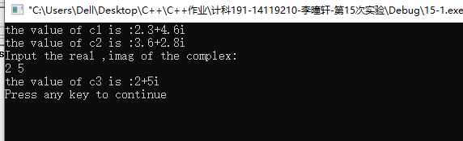

实验题目2：C++的标准输入/输出格式设置
（1）程序功能简介
编程实现如下功能：域宽为14，以数据符号左对齐、数据本身右对齐方式打印输出9999；域宽为12，以有符号数和无符号数两种方式打印输出999；域宽为10，以0x开头的十六进制格式打印输出99；域宽为8，用前导符号$格式打印9.999。
（2）程序设计说明
① 实现上述四种格式的输出；
② 三种输入/输出格式控制的方式尽量都使用到；
③ 参考教材相关表格和例题。
（3）程序调试运行
运行程序查看结果，并进行源代码调试和优化。
参考代码如下：
#include <iostream>
#include <iomanip>
using namespace std;
int main()
{
cout<<"域宽为14，以数据符号左对齐、数据本身右对齐方式打印输出9999:"<<endl;
cout<<setw(14)<<setiosflags(ios::showpos)<<setiosflags(ios::internal)<<9999<<endl
<<setiosflags(ios::right)<<resetiosflags(ios::showpos);
cout<<"域宽为12，以无符号数和有符号数两种方式打印输出999:"<<endl;
cout<<setw(12)<<999<<setw(12)<<setiosflags(ios::showpos)<<999<<endl
<<resetiosflags(ios::showpos);
cout<<"域宽为10，以0x开头的十六进制格式打印输出99:"<<endl;
cout<<setw(10)<<hex<<setiosflags(ios::showbase)<<99<<endl;
cout<<"域宽为8，用前导符号$格式打印9.999:"<<endl;
cout<<setw(8)<<setfill('$')<<9.999<<endl
<<setfill(' ');
return 0;
}

运行结果如下：
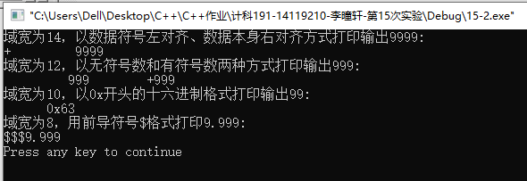

实验题目3：提取运算符和插入运算符的重载
（1）程序功能简介
定义一个分数类Fraction，通过重载运算符“>>”、“<<”以分数形式输入和输出一个分数对象。
（2）程序设计说明
① 实现相关运算符的重载；
② 编写测试程序验证所重载的运算符功能正确性；
③ 参考教材相关表格和例题。
（3）程序调试运行
运行程序查看结果，并进行源代码调试和优化。
参考代码如下：
#include <iostream.h>
#include <iomanip.h>
int GCD(int a,int b)
{
int tmp;
if(a<b)
{
tmp=a; a=b; b=tmp;
}
return b==0?a:GCD(b,a%b);
}

class Fraction
{
int fz,fm;
public:
friend istream & operator >>(istream &,Fraction &);
friend ostream & operator <<(ostream &,Fraction &);
void simplify()
{
int gcd=GCD(this->fm,this->fz);
this->fm/=gcd;
this->fz/=gcd;
}
};

istream & operator >>(istream &input,Fraction &obj)
{
cout<<"请输入分数的分子和分母：";
input>>obj.fz>>obj.fm;
obj.simplify();
return input;
}
ostream & operator <<(ostream &output,Fraction &obj)
{
cout<<"所输入的分数为：";
output<<obj.fz<<"/"<<obj.fm;
return output;
}

void main()
{
Fraction f;
cin>>f;
cout<<f<<endl;
}

运行结果如下：
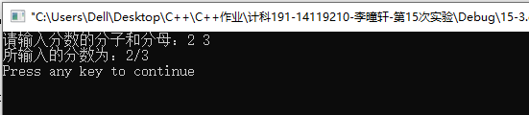

实验题目4：C++中文件的打开、读写和关闭
（1）程序功能简介
编写一个程序来统计文件file.txt中的某个特定英文字符的个数，如：用户输入很多个字符，统计出该文件中“a”的出现次数。
（2）程序设计说明
① 使用文件打开的两种方式：构造函数和open()成员函数；
② 注意文件打开的方式和读写细节（比如文件尾的判断）；
③ 参考教材相关表格和例题。
（3）程序调试运行
运行程序查看结果，并进行源代码调试和优化。
参考代码如下：
#include<iostream>
#include<fstream>
using namespace std;
int main()
{
ifstream myf("file.txt",ios::out);
char ca;
char cx;
int count=0;
cout<<"input a letter:";
cin>>ca;
myf>>cx;
while(!myf.eof())
{
if(cx==ca) count++;
myf>>cx;
}
cout<<"there are "<<count<<" "<<ca<<endl;
return 0;

}

运行结果如下：
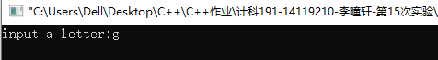
5、实验结果：
参考实验报告模板，撰写本次实验的实验报告，并提交实验报告和实验题目的源代码。

